1 ЗАГАЛЬНА МЕТОДИКА ПРОЕКТУВАННЯ
1.1 Склад дипломного проекту

Дипломний проект, який являється підсумковою самостійною роботою випускника технікуму, виконується згідно навчального плану, звичайно не може у повній мірі відповідати виробничим процесам, що забезпечують надійність та стабільність залізничної колії.
Разом з тим дипломний проект дає можливість студенту орієнтуватись та використовувати методи проектування, розрахунки, які прийняті на виробництві.
Технічна документація повинна бути оформлена відповідно до стандартів ЄСКД.
До складу дипломного проекту входять такі документи.
1. Завдання на дипломне проектування, яке містить необхідні вихідні дані для виконання необхідних розрахунків та креслень.
2. Пояснювальна записка з необхідними технічними та техніко-економічними розрахунками для обґрунтування прийнятих рішень.
3. В графічну частину входять :
3.1 Детальний повздовжній профіль ділянки колії.
3.2 Графіки технологічних процесій.
3.3 Схема рейкозварювального підприємства.
3.4 Укладочна відомість.
3.5 Календарний графік виконання робіт

1.2 Послідовність виконання та зміст дипломного проекту

1.2.1 Накреслити повздовжній детальний профіль довжиною згідно завдання.
1.2.2 Скласти технологічні процеси па укладання, баластування, улаштування колії та укладання безстикової колії.
1.2.3 Визначити об'єм робіт по кожному розділу, необхідність в матеріалах, механізмах.
1.2.4 Розрахувати необхідну кількість рухомого складу.
1.2.5 Скласти графік транспортування ланок колії.
1.2.6 Виконати розрахунок довжини рейкових плітей безстикової колії з прив'язкою до пікетажу та з урахуванням довжини блок-ділянок.
1.2.7 Скласти відомість укладання колії.
1.2.8 Визначити величину укорочення плітей в кривих, зміну довжини пліті в залежності від температури.
1.2.9 Визначити порядок навантаження та розташування плітей на рухомому складі.
1.2.10 По кожному розділу описати техніку безпеки.
1.2.11 Скласти кошториси на виконання робіт та визначити загальну вартість будівництва.
Пояснювальну записку складають, починаючи з виконання першого розділу проекту у послідовності складу завдання.
Розрахунки виконують в робочому зошиті, що дає можливість при оформленні пояснювальної записки у чистовому варіанті уникнути помилок.
Забороняється розміщувати у пояснювальній записці переписані з підручників, довідників та посібників загальні формулювання Обсяг пояснювальної записки повинен становити 60-70 аркушів рукописного тексту.
Пояснювальна записка та графічна частина оформлюється згідно вимог державних стандартів щодо використання конструкторських документів
Дипломний проект має титульний аркуш та завдання для виконання дипломної роботи.
Дипломний проект повинен містити зміст, який розмішується за завданням на дипломне проектування,
В пояснювальній записці кожна сторінка має окремий номер.
По закінченні роботи необхідно навести перелік літератури, якою користувався студент при виконанні дипломного проекту (8-10 першоджерел).
Загальне формулювання вихідних даних для дипломного проекту мас такий вигляд: "Для кожної пліті безстикової колії розрахувати пікетне значення (ПК...+...) початку та кінця; укорочення плітей в кривих (мм); зміну довжини пліті (мм) в залежності від температури (t°C).
Вихідні дані задаються керівником дипломного проектування та фіксуються в завданні на дипломне проектування кожному студенту.
Показники та необхідні вихідні дані для виконання розрахунків вибираються з нормативів, технічних умов, довідників та іншої довідкової та нормативної літератури.
ВСТУП
1. Необхідно розкрити роль залізничного транспорту в сучасному розвитку іузей народного господарства.
2. Дати коротку характеристику колійного господарства.
3. Показати важливе значення, що надається покращанню конструкції колії, в тому числі укладанню безстикової колії.
(Користуватись широким спектром довідкової та технічної літератури).

1. ХАРАКТЕРИСТИКА РАЙОНУ БУДІВНИЦТВА

1.1 Розташування району, області.
1.2 Клімат.
1.3 Населення.
1.4 Промисловість, сільське господарство, транспорт.
1.5 Характеристика ділянки будівництва, станції, фунтів, розташування кар'єрів (піщаного., щебеневого).
(Користуватись енциклопедією).
вступ
Технічне обслуговування залізничних колій означає приведення всіх елементів колії та конструкції колії в цілому до повної відповідності вимогам "Правил технічної експлуатації залізниць України".
Технічне обслуговування колії повинно забезпечувати справний стан всіх елементів залізничної колії (земляного полотна, верхньої будови, штучних споруд і колійних обладнань), який гарантує безпеку руху поїздів із встановленими швидкостями.
Залізниця - це складний виробничий комплекс, який включає в себе все необхідне для виконання перевезень: колія, рухомий склад, зв'язок, а також раціональна технологія та послідовність виконання колійних робіт сприяють тому, що залізнична галузь займає чільне місце в системі суспільного виробництва, розвитку і нормального функціювання економіки держави.
При необхідності вирішення складних задач в колійному господарстві, що _ о в'язані з інтенсифікацією процесу перевезень, вагоме значення належить зниженню експлуатаційних витрат на ремонти і утримання залізничної колії, подовженню строків служби і ефективному використанню матеріалів верхньої будови колії.
Дійовим кроком на шляху до вирішення наведених задач є дотримання високої якості поточного утримання колії на основі правильного та вмілого виконання правил і технології ремонтів колії.

2 СКЛАДАННЯ ПОВЗДОВЖНЬОГО ДЕТАЛЬНОГО ПРОФІЛЮ. ХАРАКТЕРИСТИКА ПЛАНУ І ПРОФІЛЮ КОЛІЇ

Детальний повздовжній профіль є основою проектування плітей безстикової колії. Детальний повздовжній профіль виконується в масштабі, вертикальний 1:200; горизонтальний 1:10000.
Ситуація наноситься в відповідності з грунтово-кліматичною характеристикою району виконання робіт.
В залежності від заданої категорії залізниці приймається довжина приймально-відправних колій.
На двоколійній ділянці на профілі чорною лінією наноситься діюча колія, а червоною - лінія, що проектується.
По рахунку кілометрів приймається парна колія, проти рахунку - непарна (умовно).
В відповідності до завдання визначається розташування ланкозбиральної бази, рейкозварювального підприємства, кар'єрів щебеневого та піщаного.
Указуються кілометри прямих та кривих ділянок колії, характеристика кривих, прив'язка їх до пікетажу.
Визначаються та проектуються ухили, указуються місця розташування переїздів, мостів, колієпроводів. Визначаються місця розташування світлофорів, а відповідно і ізолюючих стиків.
2. Складання повздовжнього профілю.
Характеристика плану і профілю.

Детальний повздовжній профіль є основним документом для складання проекту виконання робіт по укладенню колії, проектуванню довжини плітей безстикової колії.
Детальний повздовжній профіль виконаний в масштабі: горизонтальний 1:10 000; вертикальний 1:200 на основі схематичного поздовжнього профілю. Ситуація нанесена у відповідності до грунтово-рослинної характеристики району будівництва в відповідності із заданою 1-ю категорією залізничної колії корисна довжина приймально-відправних колій прийнята 1250 м. На двоколійній ділянці по профілю нанесена чорною лінією діюча колія, червоною - лінія, що проектується.
Залізнична колія від станції Олександрівка має напрямок А18° до ГІК38+96,03, дана колія має праву криву, кут повороту 30°, радіус кривої 1200 м довжина кривої 705,59 м. Після цього колія має напрямок А48° довжиною5263,46, де на ГЖ98+83,02 розташована ліва крива радіусом 1200 м, кут повороту 15° довжина кривої 943,38. З ПК108+26,40 колія має напрямок А630 до останньої третьої кривої, котра розташована на ПК 126+09,82 кут повороту кривої 23° радіус кривої 1500 м довжина кривої 785,40. Після закінчення третьої кривої на ПК 133+95,22 колія іде в напрямку А860 до ПК211+00,00. Дана ділянка залізничної колії обладнана автоблокуванням, прийнята довжина блок ділянок 2500 м.
Вхідні світлофори розташовані за 350 м від стиків рамних рейок першого стрілочного переводу.
З БЕЗСТИКОВА КОЛІЯ
3.1 Основні положення про безстикову колію

3.1.1 Безстикова колія є найбільш прогресивною конструкцією залізничної колії.
Дипломник повинен детально описати переваги та недоліки безстикової колії (ТУ 2002 p.). До недоліків слід віднести залежність роботи її від температурних змін, так як ця конструкція є температурно-напруженою. Проте при достатньому технічному нагляді та якісній експлуатації безстикова колія значно ефективніша за ланкову.
Особливе місце в безстиковій колії займають зрівнювальні рейки, що утворюють зрівнювальні прольоти. Саме від наявності стиків і виникають при експлуатації несправності колії. Тому пліті безстикової колії необхідно проектувати по можливості більшої довжини. Безстикова колія найбільш раціональна на ділянках не дуже високої вантажонапруженості і тому застосовується не скрізь, а саме лише там, де температурні перепади не вище розрахункових. Зокрема в даному проекті температурний перепад відповідає розрахунковому.
Необхідно привести приклад для даної області, виходячи із таблиць ТУ.
3. Безстикова колія
3.1. Основні положення про безстикову колію

Безстикова колія - це особлива конструкція залізничної колії, головною конструктивною відзнакою якої є зварні рейкові пліті. В порівнянні з ланковою, ця конструкція є більш прогресивною. Відсутність в рейкових плітях стиків покращує плавність руху поїздів, подовжує строки служби елементів верхньої будови колії, зменшує опір руху поїзда і, як наслідок, знижує витрати на тягу, підвищує надійність рейкових ланцюгів, знижує рівень шуму рухомих поїздів. Крім того, використання в безстиковій колії залізобетонних шпал заощаджує цінний природний матеріал - деревину.
Однак поряд з беззаперечними достоїнствами в порівнянні з ланковою конструкцією безстикова має ряд особливостей в роботі і навіть деякі труднощі при її утриманні і ремонті. Одна з основних особливостей в роботі безстикової колії полягає в тому, що закріпленні рейкові пліті з нормативним затягуванням закладних і клемних болтів при підвищенні або зниженні їх температури не можуть змінювати свою довжину. Подовжуються або скорочуються тільки кінцеві ділянки довжиною 70-100м, інша ж частина пліті залишається нерухомою. Зміна температури рейки по відношенню до температури, при якій рейкові пліті були закріплені викликає появу в них поздовжніх зусиль. Ці зусилля в спекотну літню погоду можуть привести до втрати стійкості(викиду) колії, а в холодну зимову - до перенапружень в підошві рейки і злому її з утворенням небезпечного зазору, або розриву рейкового стику у зрівнювальному прольоті через зріз болтів.
Найефективнішою є безстикова колія температурно-напруженого типу, тобто без сезонних розрядок напружень.
До особливостей безстикової колії відносяться також і спеціальні методи її відновлення. Так, в процесі експлуатації в рейках виникають дефекти. Вилучення з пліті пошкодженої ділянки і відновлення її цілісності здійснюється в декілька етапів з виконанням ряду складних технологічних операцій, використанням спеціального обладнання і потребує відповідної підготовки і досвіду виконавців. В ланковій колії аналогічна робота зводиться до звичайної заміни рейки в колії.
Особливості роботи безстикової колії визначають і особливості її конструкції і є основополагаючими при її проектуванні, укладанні, утриманні і ремонті.
Укладання безстикової колії, способи її експлуатації, а також температурні інтервали закріплення рейкових плітей та їх довжина встановлюються проектом на основі розрахунків і нормативних даних.Проект укладання безстикової колії затверджується начальником служби колії залізниці.
3.2. Характеристика конструкції безстикової колії
3.2.1. План та профіль

Безстикова колія при роздільних (КБ) і без болтових клемнио-пружних (КП) скріпленнях, залізобетонних шпалах на щебеневому баласті укладається в прямих ділянках їв кривих радіусом не менш 350м на коліях всіх категорій.
При наявності техніко-економічного обґрунтування, затвердженого начальником служби колії залізниці, допускається укладання безстикової колії в кривих радіусом 300-3 50м з урахуванням інтенсивності бокового зносу головки рейки і збільшення ширини колії. Мінімальний радіус та умови укладання в таких кривих безстикової колії визначаються додатковими вказівками при застосуванні інших скріплень.
Сполучення елементів профілю, положення рейкової колії за рівнем, ширина колії, нахил рейки та інші нормативи при укладанні і утриманні безстикової колії, всі відхилення від норм та допуски в її стані такі, як і для ланкової колії.
Крутизна уклонів поздовжнього профілю на ділянках безстикової колії, як правило, не обмежується.

3.2.2. Земляне полотно та баластний шар

Земляне полотно повинно бути міцним і стійкім, мати розміри, які забезпечують розміщення баластної призми. Для цього на стадії проектування безстикової колії воно повинно бути обстежене, а виявлені нестійкі місця усунені. Укладати безстикову колію на ділянках здеформованим земляним полотном не дозволяється.
Ширина обочини земляного полотна для ділянок колії вищої категорії повинна бути не Менш 50см.
На ділянках вищої та І - III категорії баласт при укладанні безстикової колії повинен бути щебеневий (новий або очищений) фракцій 25-60 мм, що відповідає вимогам до баласту для залізничної колії. Для безстикової колії з залізобетонними шпалами повинен використовуватись щебеневий баласт марки не менше У-50. Щебеневий баласт з меншими показниками по міцності може бути використаний тільки як виняток з дозволу Головного управління колійного господарства Укрзалізниці.
Безстикову колію на станційних і головних коліях IV категорії можна укладати на щебінь фракцій 5-25 мм на ділянках, де відсутні масові перевезення сипучих вантажів.
Розміри та окреслення баластної призми повинні відповідати типовим поперечним профілям. Ширина плеча баластної призми на ділянках безстикової колії вищої та І-ІІ-ої категорії - 45 см, Ш-ої - 40 cm, IV-o'i - 35 см. Крутизна укосів баластної призми повинна бути 1:1,5. Шпальні ящики заповнюються баластом до поверхні середньої частини залізобетонних шпал.
На ділянках безстикової колії вищої та І-ІІ-ої категорії товщина баластного шару під шпалою в підрейковій зоні повинна бути 40 см; Ш-ої та IV-ої категорії - не менше ЗО см.

3.2.3. Шпали

На ділянках безстикової колії, як правило, вкладаються залізобетонні шпали брускового типу з конструкцією кріплення закладних болтів, яка не дозволяє їх прокручування при закріпленні, а також з анкерними прикріплювачами згідно з нормативною документацією, затвердженою ЦП Укрзалізниці.
В окремих випадках (на мостах, в тунелях) можливе використання залізобетонних плит БМП або дерев'яних мостових брусів.
Для колії вищої, I, II, III, і IVA категорії епюра шпал в прямих і кривих -1840 шт/км. Для колії IVB категорії та на станційних і під'їзних коліях категорії 4А і 4Б категорії епюра шпал в прямих і кривих - 1600 шт/км.
Примикання безстикової колії з залізобетонними шпалами до ділянок ланкової колії з дерев'яними шпалами, башмакоскидувачами, зрівнювальними приладами, до стрілочних переводів на дерев'яних перевідних брусах необхідно влаштовувати за схемами, наведеними на рис.3.1.
Підрейкова основа в межах зрівнювальних прольотів повинна бути такою, як на рейкових плітях, що до них примикають. На кінці зрівнювальної ланки, яка примикає до головної колії з дерев'яними шпалами, стрілочного переводу на дерев'яних брусах та ін. укладається чотири дерев'яні шпали (рис. 3.1).
При укладанні безстикової колії на мостах із залізобетонними плитами БМП (безбаластне мостове полотно на залізобетонних плитах) ці конструкції стикуються безпосередньо з підрейковою основою із залізобетонних шпал.
Спеціальні залізобетонні мостові шпали виготовляються та укладаються за окремою вказівкою ЦП Укрзалізниці.
Розміщення залізобетонних шпал на підходах до мосту і дерев'яних шпал чи брусів, укладених на мосту, повинно відповідати схемам, наведеним на рис. 3.2.

3.2.4. Рейкові пліті

Рейкові пліті для безстикової колії на ділянках вищої та І - Ш-ої категорії, включаючи ділянки основних транспортних коридорів, зварюються із нових рейок типу Р65 першого сорту довжиною 25 м без болтових отворів.
Зварювати рейкові пліті з рейок другого сорту або довжиною менше 25 м допускається з дозволу ЦП Укрзалізниці для укладання на малодіяльних ділянках Ш-ої категорії. Забороняється зварювати рейкові пліті для безстикової колії з рейок різних сортів і способів термообробки. Рейки зрівнювальних прольотів повинні бути того ж типу та якості, що й рейки, з яких виготовлені рейкові пліті.
Для ділянок колії Ш-ої категорії рейкові пліті можуть бути виготовлені із старопридатних рейок типу Р65, які пройшли ремонт у стаціонарних умовах у рейкозварювальному підприємстві (РЗП), або відремонтовані в колії з профільною обробкою головки рейкошліфувальним поїздом (РШП) і відповідають ТУ "Рейки звичайні старопридатні зварені". Для ділянок колії IV-ої категорії - із старопридатних рейкових плітей, в тому числі перекладених без ремонту.
На мостах довжиною більше 25 м і в тунелях використання старопридатних рейок в безстиковій колії не допускається.
Нові рейки, які зварюються в умовах РЗП в одну пліть, повинні одного типу, одного сорту, однакового термозміцнення, одного виробника (меткомбінату), однієї марки сталі і відповідати вимогам ТУ на рейки залізничні зварні. Як виняток дозволяється зварювання коротких плітей із рейок різних металургійних комбінатів при дотриманні вищевикладених умов.
Болтові отвори на кінцях рейкових плітей і рейок зрівнювальних прольотів повинні відповідати вимогам Державних стандартів. На кожному кінці пліті і зрівнювальної рейки повинні бути по три отвори. На торцях цих рейок по нижній та верхній кромках головки робиться фаска розміром по 2 мм під кутом 45 .
Рейкові пліті довжиною до 800м виготовляються на РЗП. При наявності високоміцних клеєболтових ізолюючих стиків після укладання ціх плітей в рейкову колію дозволяється їх зварювати між собою пересувною рейко-зварювальною машиною (ПРЗМ) до довжини блок-ділянки чи перегону.
Прийнято рейкові пліті довжиною до 800 м і менше називати короткими, а більшої довжини - довгими.
Довжина рейкових плітей у кожному випадку визначається проектом з урахуванням місцевих умов (розташування стрілочних переводів, ізолюючих стиків, мостів з безбаластним мостовим полотном, кривих ділянок колії, нестійких ділянок земляного полотна та ін.).
У всіх випадках необхідно пагнути до укладання рейкових плітей якомога більшої довжини і, як правило, не менше 400 м.
Меншої довжини рейкові пліті можна укладати з дозволу начальника служби колії залізниці, але не меше ніж 250 м на головних коліях і 150 м - на станційних.
При укладанні рейкових плітей в кривих ділянках колії їх кінці слід розташовувати один проти одного (по накутнику). Дозволяється випереджання кінців рейкових плітей відносно один одного не більше ніж на 8 см.
На ділянках з S-подібними і одиночними кривими радіусом менше 500 м, де спостерігається інтенсивний боковий знос головки рейки, з дозволу начальника служби колії залізниці, укладаються корткі рейкові пліті довжиною не менше 350 м.
Більш кроткі рейкові пліті, але не менше 100 м можуть укладатися на станційних коліях між стрілочними переводами. При цьому кінці їх повинні бути відділені від стрілочних переводів двома парами зрівнювальних рейок довжиною по 12,5 м, а кінці плітей і зрівнювальних рейок стягнуті високоміцними стиковими болтами. Якщо високоміцні стикові болти відсутні, то довжина рейкової пліті повинна бути не менше 150 м.
У проекті укладання безстикової колії кожній парі рейкових плітей надається порядковий номер, під яким вона має значитися в замовленні на зварювання, в журналі обліку служби і температурного режиму плітей або паспорті-карті та інших звітних і облікових документах. Літерами "П" і "Л" позначують праву та ліву рейкові пліті за рахунком кілометрів.
На початку і в кінці кожної рейкової пліті білою масляною фарбою на внутрішній стороні шийки рейки показується номер РЗП, на якому виготовлені рейкові пліті, їх номер згідно з проектом і номер по зварювальній відомості, права.або ліва пліть, їх довжина в метрах з точністью до другого знаку піся коми. Зазначена довжина рейкової пліті повинна відповідати температурі +20°С.
Стики, що зварені в РЗП, відмічають двома вертикальними полосами білою масляною фарбою на шийці рейки з внутрішньої сторони семетрично вісі стику на відстані 10 см від неї.
Після укладання рейкових плітей у колію до раніше нанесеного маркування додають дату укладання та температуру закріплення плітей, а також на кожній пліті позначають її середину.
3.2.5. З'єднання рейкових плітей. Стикові скріплення.
Рейкові пліті з'єднуються між собою за допомогою зрівнювальних проьотів. Зрівнювальні прольоти необхідні для компенсації температурних деформацій кінцевих ділянок рейкових плітей та для розрядки напружень. Кількість рейок у зрівнювальному прольоті залежить від сумарної довжини суміжних півплітей. Три пари зрівнювальних рейок повинні бути, якщо сумарна довжина суміжних півплітей становить більше 600 м, дві пари - якщо сумарна довжина суміжних півплітей становить 401 - 600 м і одна пара - якщо сумарна довжина суміжних півплітей становить 400 м і менше.
Зрівнювальні прольоти влаштовуються як захисна конструкція, яка призначена для запобігання передачі поздовжніх температурних сил, а також іншіх видів сил, які діють в межах рейкових плітей безстикової колії.
В зрівнювальних прольотах довжини рейок і велечини стикових зазорів між ними розраховуються, виходячи із можливих температурних переміщень кінців рейкових плітей.
Залежно від довжини рейкових плітей та іншіх умов на ділянці примикання може застосовуватись 1-4 комплекти зрівнювальних рейок.
Якщо в зрівнювальному прольоті влаштовується збірні ізолюючі стики, в тому числі із склопластиковими накладками, то до його складу входять чотири пари зрівнювальних рейок з розташуванням ізолюючих стиків посередині. При використанні клеєболтових ізолюючих стиків звичайної міцності необхідно укладати три пари зрівнювальних рейок з розташуванням ізолюючих стиків в середніх рейках.
В разі застосування клеєболтових ізолюючих стиків підвищеної міцності (рис.3.3) зрівнювальні прольоти не влаштовуються, а" рейки з цими стиками вварюються електроконтактним зварюванням безпосередньо між плітями, які з'єднуються між собою.
Не допускається розташування стиків в межах переїздного настилу (рис.
3.4).
Зрівнювальні рейки усіх типів з'єднуються між собою та зі зварними рейковими плітями тільки накладками, які мають шість отворів. Використання графітового мастила для підвищення електропровідності стику не допускається.
При укладанні рейкових плітей безстикової колії в оптимальному інтервалі температур довжина зрівнювального прольоту, см, складає:
при двох парах зрівнювальних рейок

©- 1250 + 1250 + 3 = 2503

при трьох парах зрівнювальних рейок

© = 1250 + 1250 + 1250 + 4 = 3754

При тимчасовому закріпленні рейкових плітей при температурах нижче оптимальног інтервалу необхідно в зрівнювальний проліт укласти раніше заготовлені подовжені рейки довжиною 12,54; 12,58 і 12,62 м, а при температурах вище оптимальног інтервалу - вкорочені рейки довжиною 12,38; 12,42; 12,46 м. Після розрядки температурних напружень весною чи восени подовжені чи вкорочені зрівнювальні рейки повинні бути замінені рейками довжиною 12,5 м, а пліть закріплена на постійний режим роботи.
\/ У разі тимчасового закріплення рейкових плітей при температурах вище оптимального інтервалу, загальна довжина при температурах вище оптимального інтервалу ©_{ь} см, вкорочених зрівнювальних рейок, включаючи суму зазорів, залежить від різниці оптимальної температури і температури укладання At, а також сумарної довжини L, см, двох суміжних ( коротких ) пів плітей

©! = ©- 0,0000118*L*Δt

Довжина рейок, які вкладаються в зрівнювальний проліт із двох пар рейок, в залежності від різниці температур, навідена в таблиці 3.1

Таблиця 3.1. Довжина рейок, які вкладаються в зрівнювальний проліт при температурах вище оптимального температурного інтервалу
Різниця між температурою укладання і оптимальною температурою закріплення рейкових плітей, °С | Довжина зрівнювальної рейки cм |  | Сума зазорів,  см | Довжина  зрівнювального  прольоту,  см
 | першої | другої | Сума зазорів,  см | Довжина  зрівнювального  прольоту,  см
1-4 | 120 | 1246 | 1-3 | 2499-2497
5-9 | 120 | 1242 | 1-3 | 2495-2493
10-13 | 1250 | 1238 | 1-3 | 2491-2489
14-17 | 1250 | 1238 | 1-3 | 2491-2489
18-21 | 1250 | 1238 | 1-3 | 2491-2489
22-25 | 1250 | 1238 | 1-3 | 2487-2485
Загальна довжина ©₁’ , см, подовжених рейок, які укладаються в зрівнювальний проліт, включаючи і суму зазорів, залежить від зниження температури укладання At порівняно з оптимальною, а також сумарною довжиною L, см, двох суміжних півплетей
©₁’ = ©’ + 0,0000118*L’*Δt’.
Довжина рейок, які укладаються в зрівнювальний проліт із двох пар зрівнювальних рейок, в залежності від різниці температур, наведена в таблиці 3.2.
Таблиця 3.2. Довжина рейок, які укладаються в зрівнювальний проліт при температурах нижче оптимального температурного інтервалу
Різниця між температурою укладання і  Оптимальною температурою закріплення рейкових плітей, °С | Довжина'  зрівнювальної  рейки,см |  | Сума зазорів, см | Довжина  зрівнювального  прольоту,  см
 | першої | другої | Сума зазорів, см | Довжина  зрівнювального  прольоту,  см
1-4 | 1250 | 1254 | 1-3 | 2505-2507
5-9 | 1250 | 1258 | 1-3 | 2509-2511
10-13 | 1250 | 1262 | 1-3 | 2513-2515
14-17 | 1250 | 1262 | 1-3 | 2513-2516
18-21 | 1250 | 1262 | 1-3 | 2513-2516
22-25 | 1254 | 1262 | 1-3 | 2517-2519

Схеми приєднання безстикової колії
3.2 З'єднання рейкових плітей.

Стикові скріплення

Користуючись ТУ, описати детально конструкцію безстикової колії. Вивчити детальний профіль і визначити приєднання колії до різних конструктивних елементів, наприклад, до станції, до стрілочних переводів, до переїздів, до ізолюючих стиків і т.п.
Бажано в пояснювальній записці виконати схеми приєднання до всіх об'єктів. Такі схеми допоможуть в подальших розрахунках. Якщо на профілі деяких об'єктів не буде, то і в записці зупинятись на них не потрібно. Таку вимогу необхідно виконувати і в інших розділах проекту - давати характеристику лише тих питань, які обумовлені в завданні.
Обов'язково необхідно виконати зведену таблицю пікетажу об'єктів. Приклад.
№ п/п | Назва об'єкту | Пікет, плюс
1 | Вісь п.б. ст. Холодна | ПК 0 + 00,00
2 | В.п. стр.№2 ст. Холодна | ПК 6 + 00,00
3 | Вісь переїзду 11 км | ПК 103 + 55,00
4 | Вісь роз'їзду Карпівка | ПК 105 + 60,00
5 | О.п. стр.1 роз'їзду Карпівка | ПК 165 + 83,15
 | і т.д.

3.2.6. Безстикова колія на мостах

Умови і можливості укладання безстикової колії встановлюється проектом. Проект, розроблений на основі матеріалів натурного обстеження, повинен передбачати виконання робіт по забезпеченню стійкості колії, усуненню несправностей і конструктивних недоліків, що обмежують укладання та закріплення рейкових плітей на мосту, а також по усуненню несправностей, ліквідація яких буде неможлива після укладення безстикової колії. Проект повинен враховувати конструкцію і довжину прогонових споруд, конструкцію мостового полотна, поїзне навантаження, масимальні і мінімальні температури рейок в районі мосту і підходів. Найбільша температура рейок для літніх умов при розрахунках і проектуванні безстикової колії на мостах приймається на 10°С, а на мостах через суходоли та на шляхопроводах - на 15°С більше, ніж повітря.
Міст до укладання безстикової колії повинен бути обстеженим.
Не дозволяється до усунення дефектів укладати безстикову колію на мостах: з опорами, які піддані осіданню, зсуву і іншим деформаціям; що мають пустоти в тілі; з опорними частинами, закріплення яких не відповідає БНіП; з залізобетонними плитами БМП, які мають зруйнований прокладний шар; із старопридатними мостовими брусами і дефектними металевими поперечинами, на мостах з їздою на баласті, в межах яких нижня постіль шпали вище поверхні поверхні борту баластного корита.
Після усунення обмежень безстикова колія на мостах укладається згідно вимог цих технічних вказівок.
На залізобетонних мостах з їздою на баласті з балочними прогоновими спорудами довжиною до 33,6 м і арковими безстикова колія укладається без обмеження сумарної довжини прогонових споруд.
Скріплення на мостах з їздою на баласті з залізобетонними балочними і арковими прогонними спорудами -Г безболтове пружинне (КП) або роздільне (КБ).
Шпали на мостах з їздою на баласті - спеціальні мостові залізобетонні з пристроями для кріплення контркутників. Епюра шпал 2000 шт/км.
Баласт на мостах і підходах - щебеневий із твердих порід граніту з міцністю не менше У-50.
Ширина плеча баластної призми повинна бути не менше 35 см, якщо підошва шпали на мосту розташована нижче верху борту баластного корита не менш ніж на 10 см.
Товщина баластного шару під шпалою в підрейковій зоні повинна бути не менше 25 см. Менша допускається з дозволу ЦП Укрзалізниці на коліях IV-ої категорії, але не менше 15 см.
Температура закріплення рейкових плітей, які перекривають міст, визначаються так, як і на підходах, з урахуванням зазначених вище вимог.
Кінці рейкових плітей, які перекривають мости, повинні знаходитись на відстані не менше 100 м від шафової стінки устою при довжині мосту 33 м і більше, та 50 м - при довжині мосту до 33 м.

3.3. Характеристика блок-ділянок.

Ділянка залізниці, на якій проектується друга колія, оснащена автоблокуванням, тому для подальшого проектування і укладання плітей безстикової колії та визначення їх розрахункової довжини, виконано розрахунок блок-ділянок з обмеженням їх світлофорами. Довжина блок-ділянок взята 2500 м. Вихідні світлофори розташовані на відстані 350 м від переднього етика рамної рейки вхідного стрілочного переводу.
3.18 Проектування довжини рейкових плітей

3.3.1 Описати найбільшу та найменшу довжину рейкових плітей ТУ §
3.3.2 Умови приєднання рейкових плітей. Описати, користуючись ТУ §
3.3.3 Якщо на детальному повздовжньому профілі є міст, то необхідно визначити технічні умови укладання плітей на мосту.
При наявності кривих ділянок необхідно виконати розрахунки укорочення внутрішньої нитки.
Розрахунок виконати для однієї пліті, інші пліті занести в таблицю, указати їх довжину, номер, пікетаж і кількість зрівнювальних прольотів (ланок). Примітка: (текст в записку не заноситься).
Приступаючи до проектування довжини плітей безстикової колії, необхідно на детальному повздовжньому профілі позначити ізолюючі стики, які будуть обмежувати довжину рейкових плітей.
При автоблокуванні: ізолюючий стик вихідного сигналу розташовується за 25-50м від хвоста хрестовини стрілки, а ізолюючий стик маневрового сигналу розташовують в стику рамної рейки стрілки №2.
Ізолюючий стик вхідного світлофору раціонально розташувати в кінці пліті довжиною 250-300 м.
При наявності на профілі переїзду за 1000-1200 м від переїзду облаштовується ізолюючий стик переїзної сигналізації.
Ізолюючі стики прохідних світлофорів розташовують на перегоні через 1800-2600 м.
3.19. Пректування довжини рейкових плітей.
3.4.1. Пікетне положення місць перешкоди.

Укладання безстикової колії технічні умови допускають не на всій довжині залізничної колії. Пліті безстикової колії не укладають в межах стрілочних переводів, кривих радіусом менше 350 м, на металевих мостах при сумарній довжині прогонів більше 66 м, ізолюючих стиках.
У відповідності до технічних умов визначається положення місць перешкод для укладання плітей безстикової колії. Пікетажне положення металевих мостів, осей охороняємих переїздів, оснащених переїздною сигналізацією визначається по повздовжньому профілю. ^
Пікетажне положення ізолюючих стиків, переїздної сигналізації, вхідних, вихідних, прохідних, маневрових світлофорів, основних точок стрілочних переводів визначається Правилами технічної експлуатацій залізниць та необхідним розрахунком.
За результатами розрахунків складається таблиця розташування місць перешкод з прив'язкою до пікетажу.
Таблиця 3.4.1. Таблиця місць перешкод.
№ п/п | Назва об'єкту | Пікет+
1 | Вісь пасажирської будови ст. Олександрівка | ПК 0+00,00
2 | Стик хвоста хрестовини стрілочного переводу № 5 | ПК 6+50,79
3 | Передній стик рамної рейки стрілочного переводу № 1 | ПК 7+30,03
4 | Вхідний світлофор | ПК 10-80,03
5 | Прохідний світлофор | ПК 35+80,03
6 | Прохідний світлофор | ПК 60+80,03
7 | Прохідний світлофор | ПК 85+80,03
8 | Прохідний світлофор | ПК 110+80,03
9 | Прохідний світлофор | ПК 135+80,03
10 | Прохідний світлофор | ПК 157+00,00
11 | Задній стик хрестовини стрілки №2 | ПК 161+00,79
12 | Задній стик хрестовини стрілки №4 | ПК 158+92,97
13 | Задній стик хрестовини стрілки №5 | ПК 173+50,79
14 | Пердній стик рамної рейки стрілки №1 | ПК 174+30,03
15 | Вхідний світлофор | ПК 177+80,03
16 | Прохідний світлофор | ПК 202+80,03

3.4.20. Розрахунок довжини рейкових плітей.
Довжина плітей безстикової колії визначається у відповідності до технічних умов на укладання і утримання безстикової колії. Розрахунок виконується з урахуванням розташування місць перешкод..
Укорочені рейкові пліті в кривих ділянках визначаються в залежності від того, де починається і де закінчується рейкова пліть в кривій.
Для плітей, що мають початок на прямій, а закінчення в межах першої перехідної кривої, укорочення визначається за формулою:
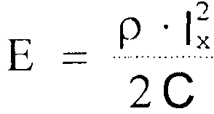
де: р - відстань між осями рейок = 1600 мм;
1_{Х} - відстань від початку перехідної кривої до кінця пліті, м;
С - параметр перехідної кривої, м² (довжина перехідної кривої помножена на радіус кругової кривої C=R*1_{п*к})
Для плітей, що мають початок на прямій, а закінчення на круговій кривій, укорочення визначається за формулою:
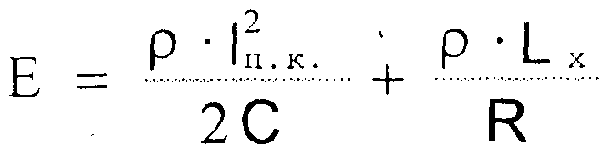
ле L_{x} - відрізок пліті розташований в межах кругової кривої, м; . _{к} - довжина перехідної кривої, м
Для плітей, що мають початок на прямій, а закінчення в межах другої перехідної кривої, укорочення визначається за формулою:
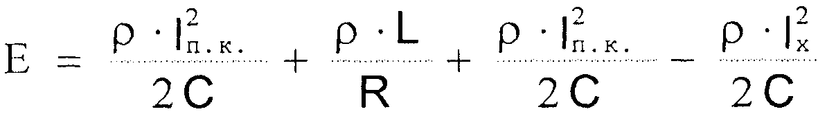
де: L - довжина кругової кривої, м;
1_{х} - відстань від початку перехідної кривої до кінця плеті, м.
Для плітей, що мають початок в межах першої перехідної кривої, а закінчення на круговій кривій укорочення визначається за формулою:
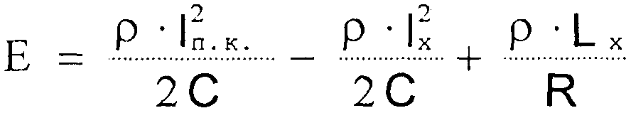
де: 1_{х} - відстань від початку першої перехідної кривої до кінця плеті, м; L_{x} - відстань від початку кругової кривої до кінця плеті, м.
Для плітей, що мають початок в межах кругової кривої укорочення визначається за формулою:
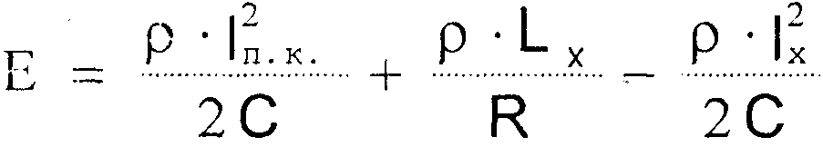
де: 1_{х} - відстань від початку другої перехідної кривої до кінця плеті, м; L_{x} - довжина ділянки пліті в межах кругової кривої, м.
Для плітей, що мають початок в межах кругової кривої, а закінчення на прямій, укорочення визначається за формулою:
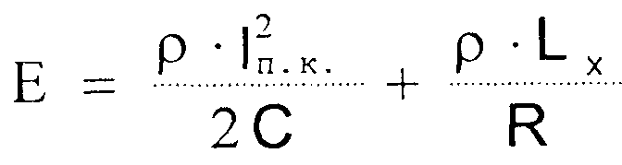
Для плітей, що мають початок в межах другої перехідної кривої, а закінчення на прямій, укорочення визначається за формулою:
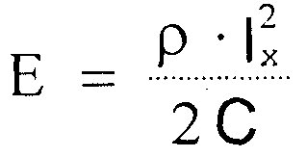
Проектування плітей починається від станції Олександрівка.

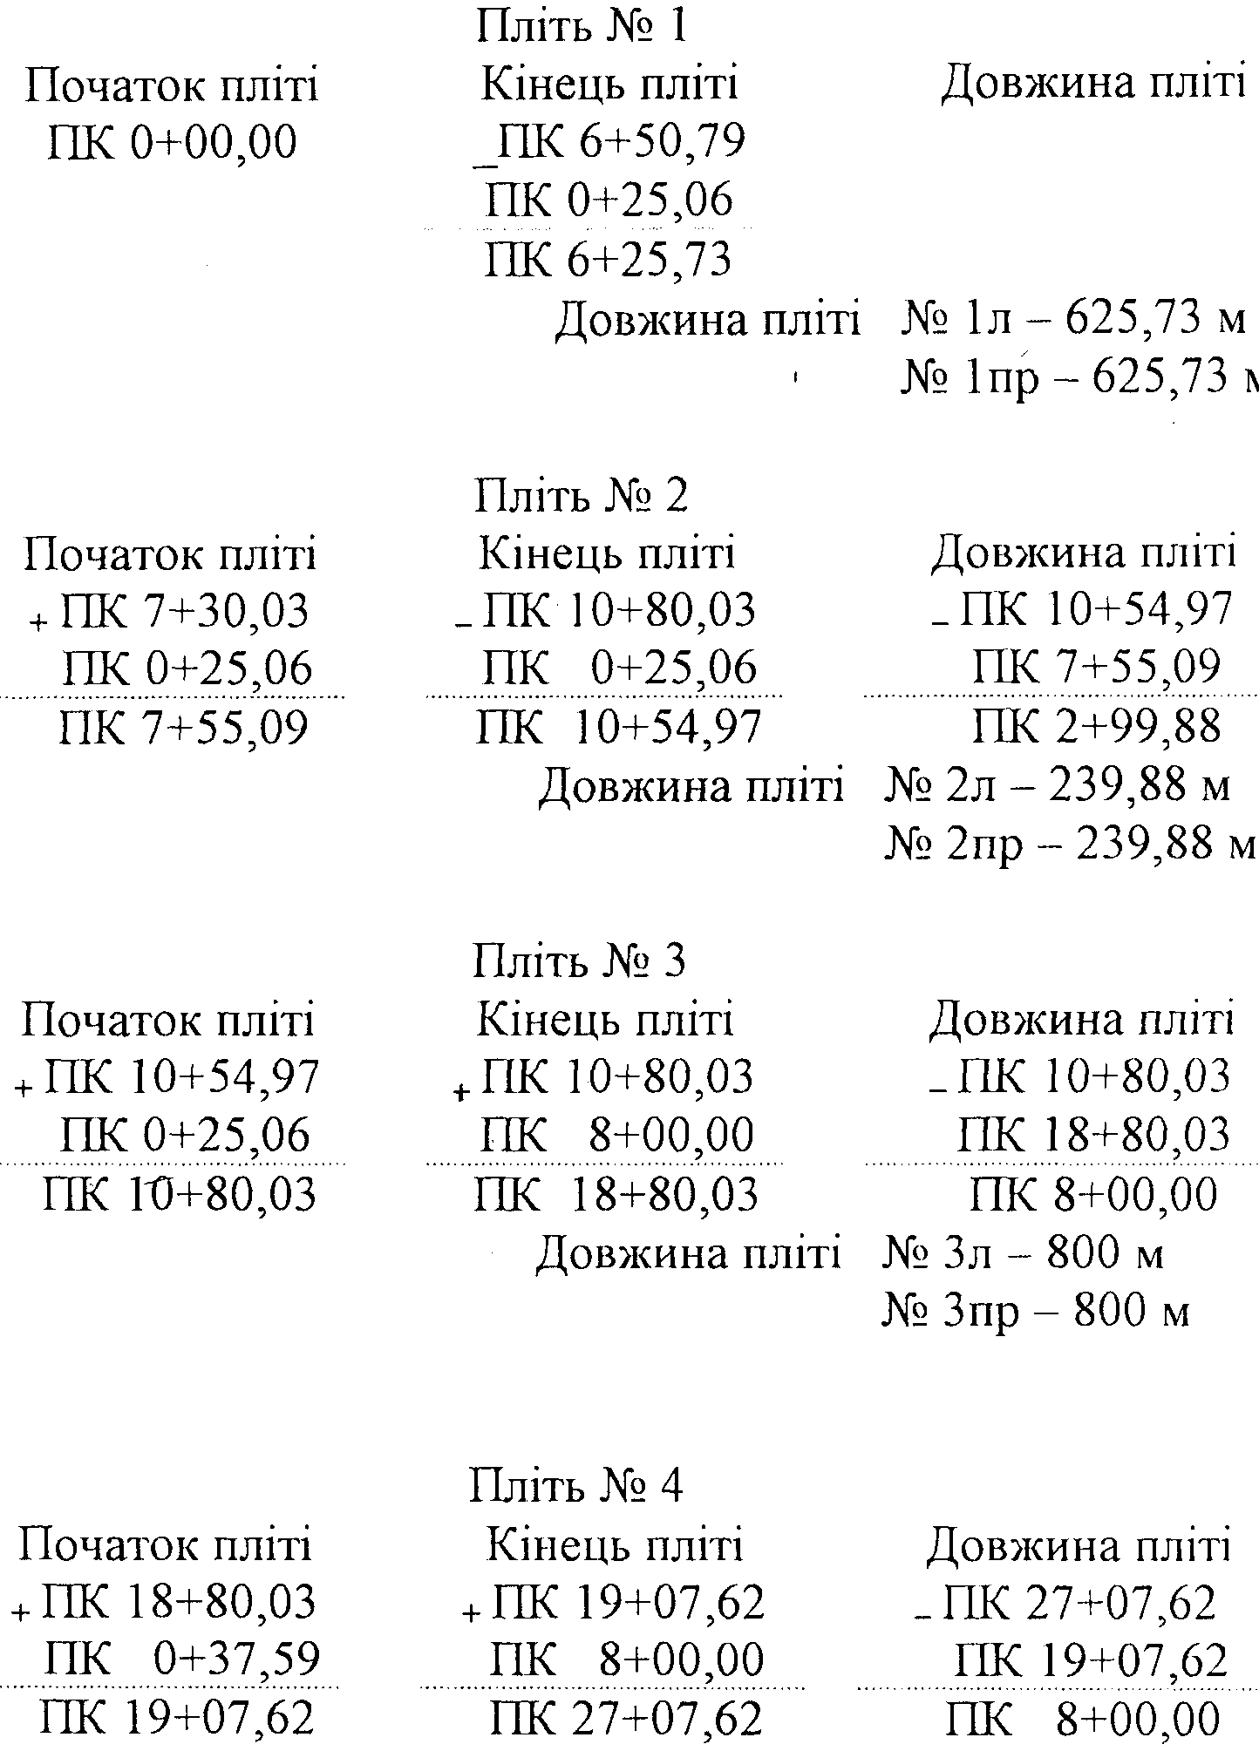
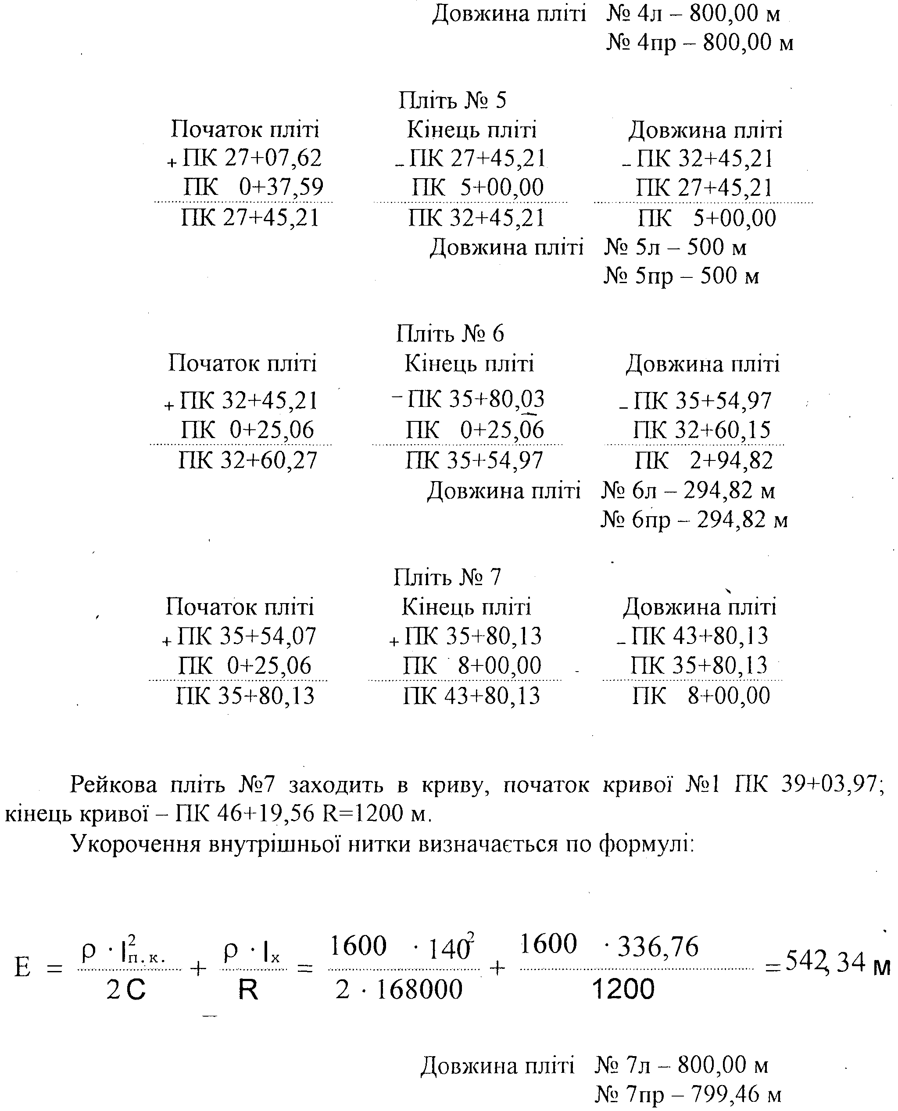
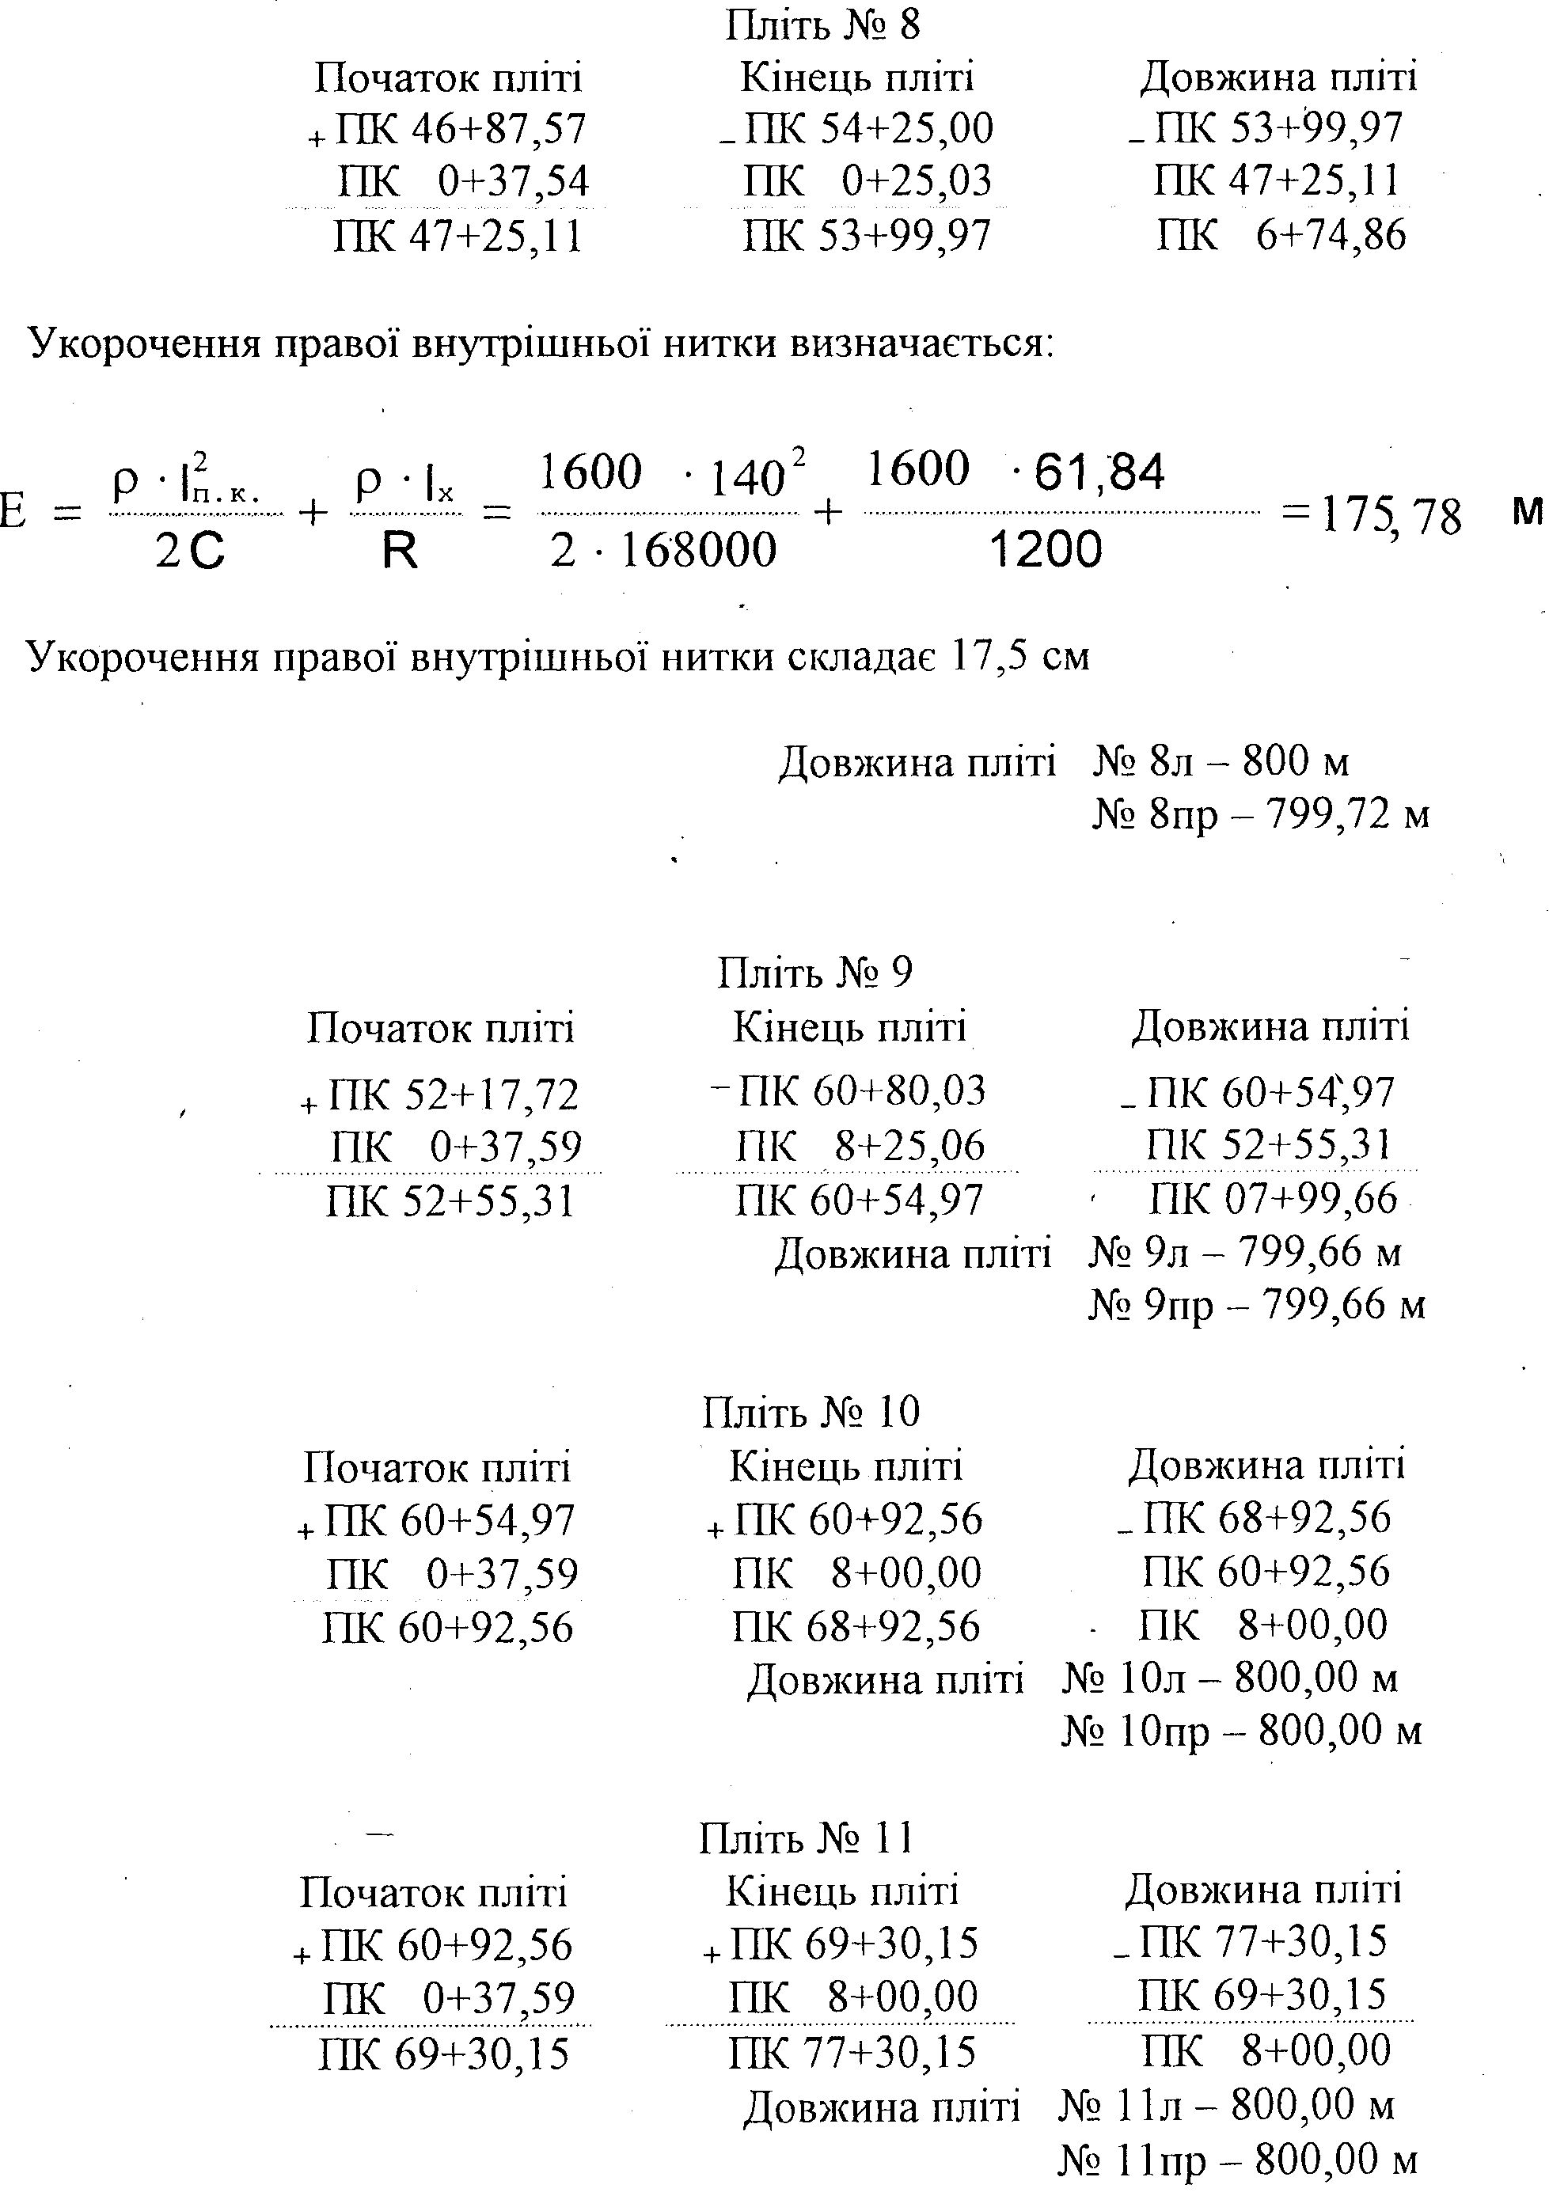
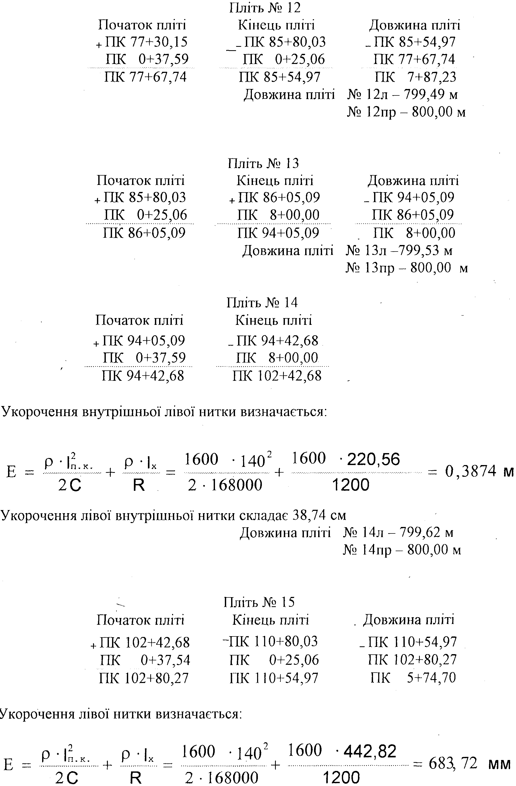
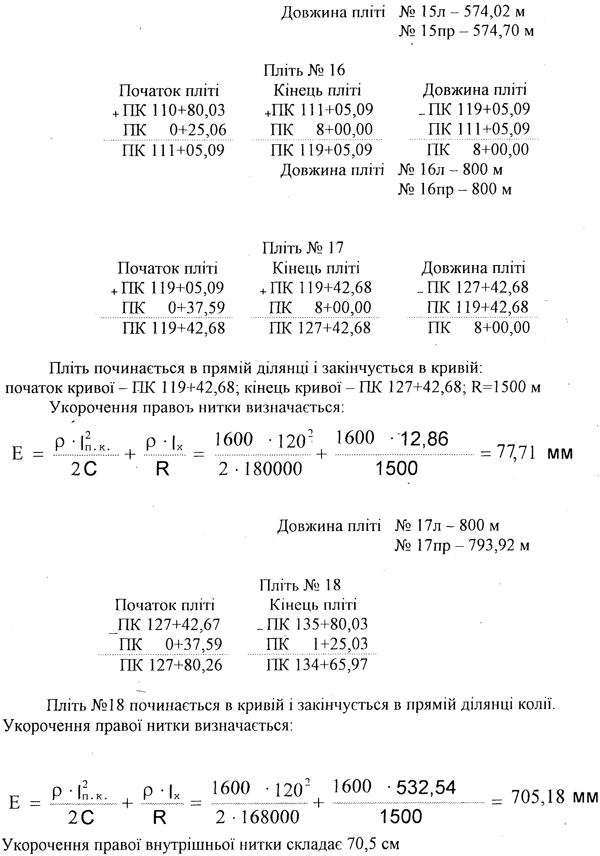
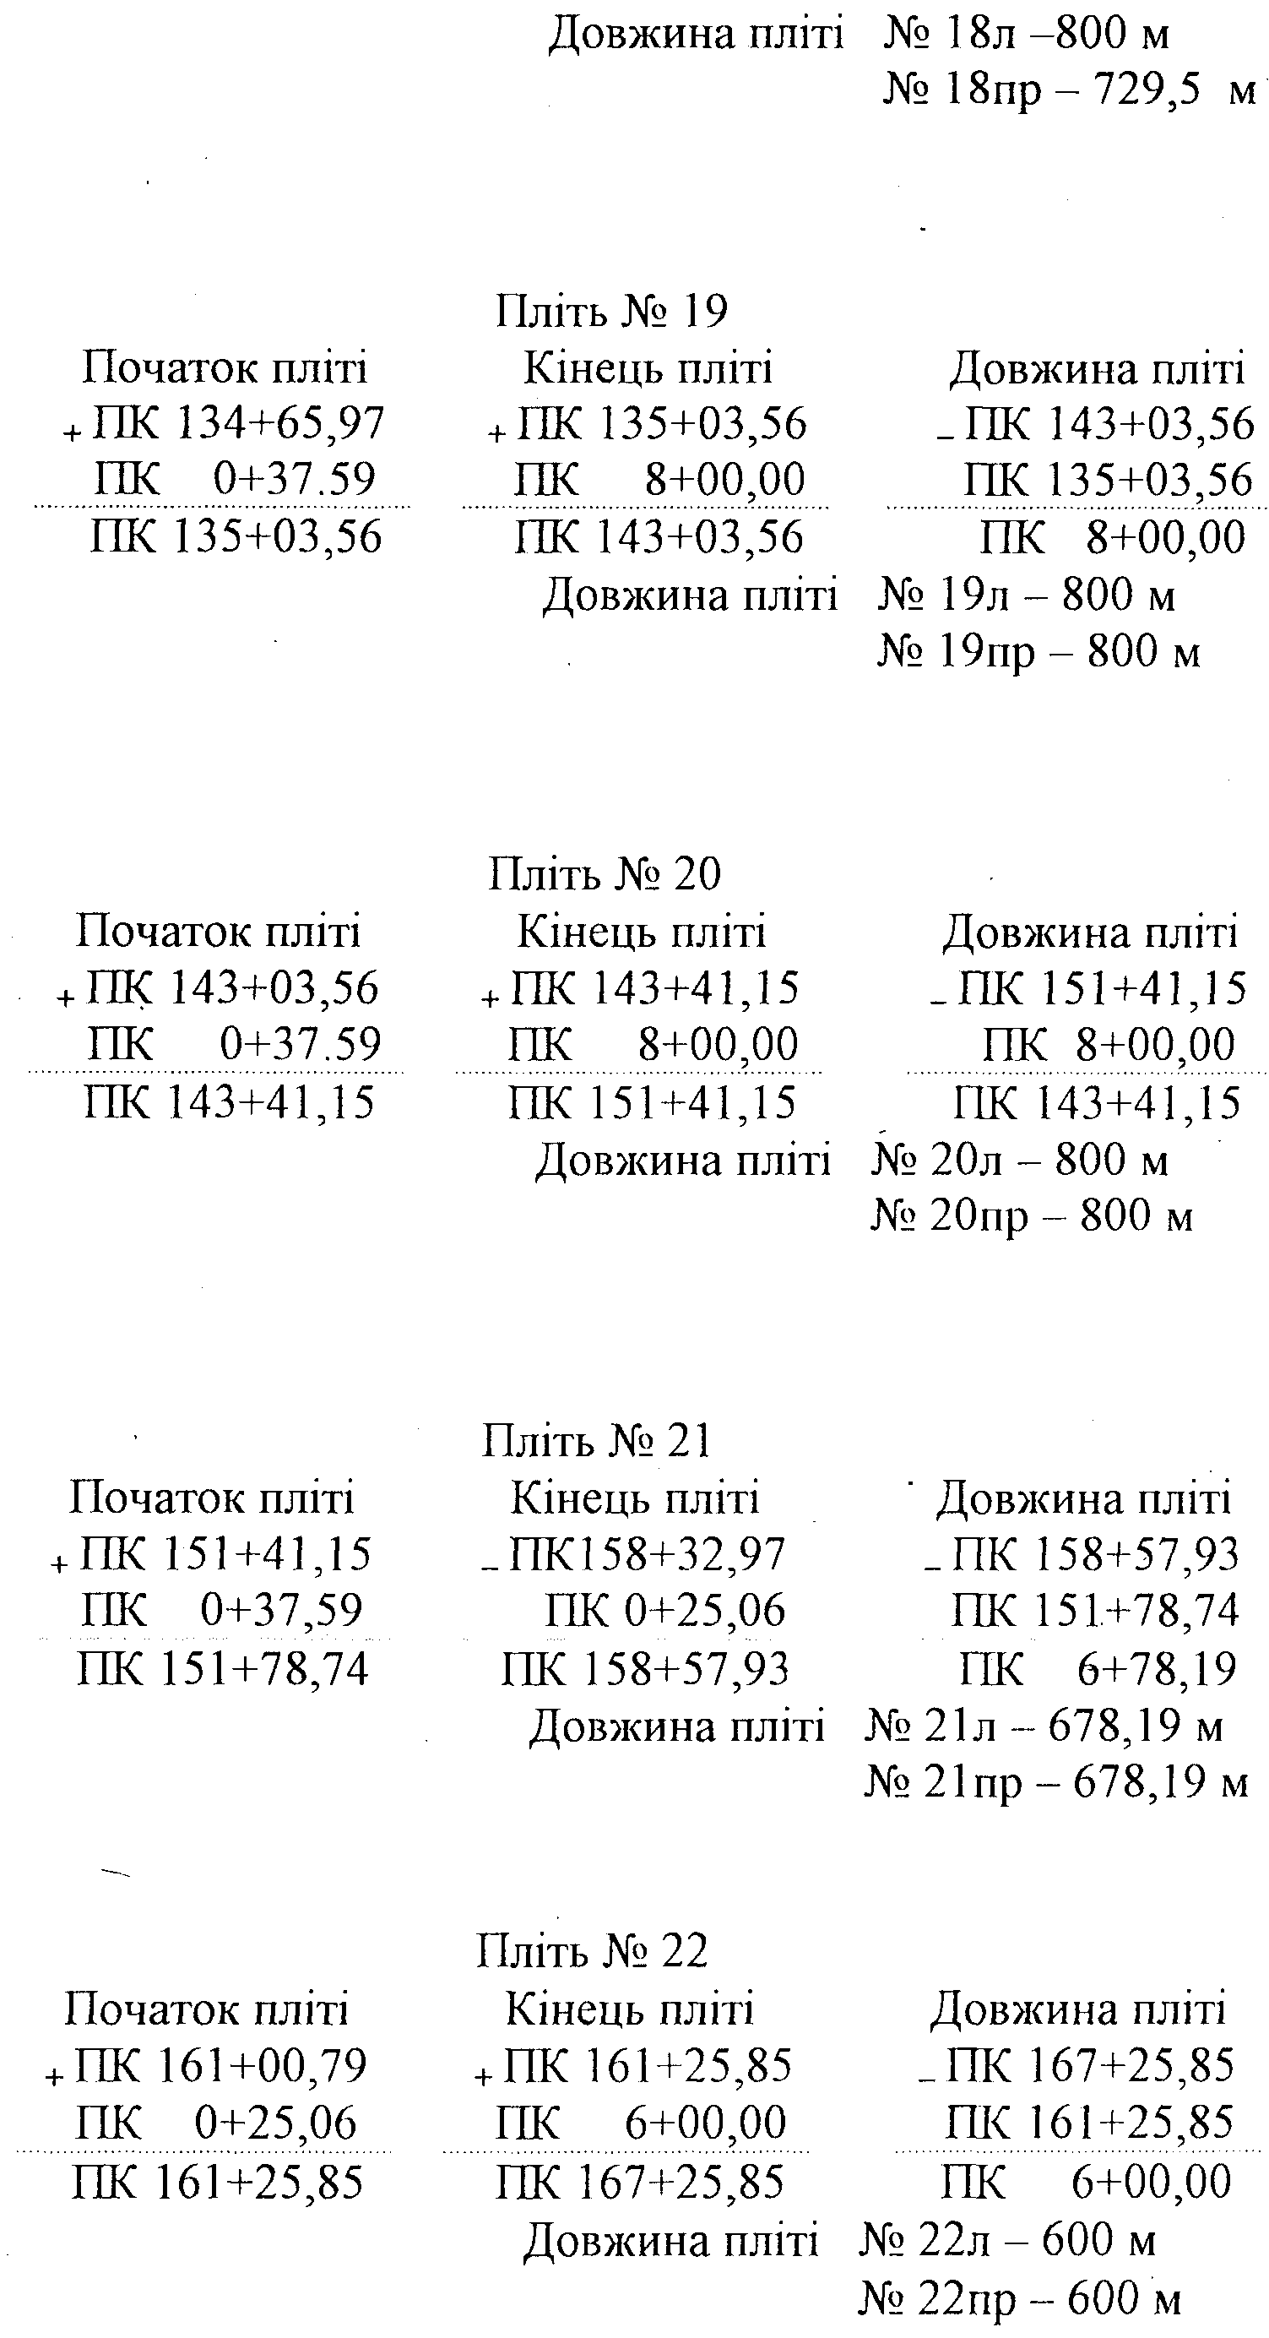
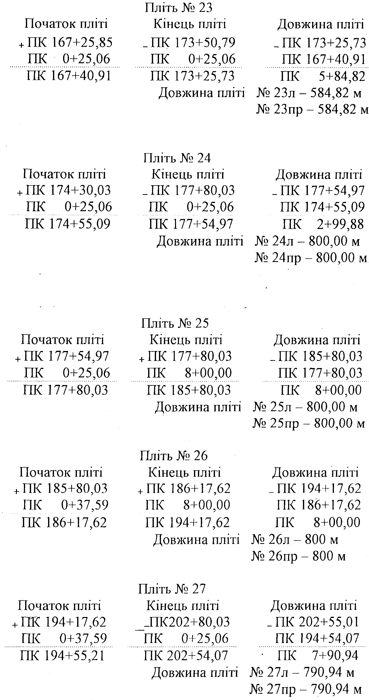
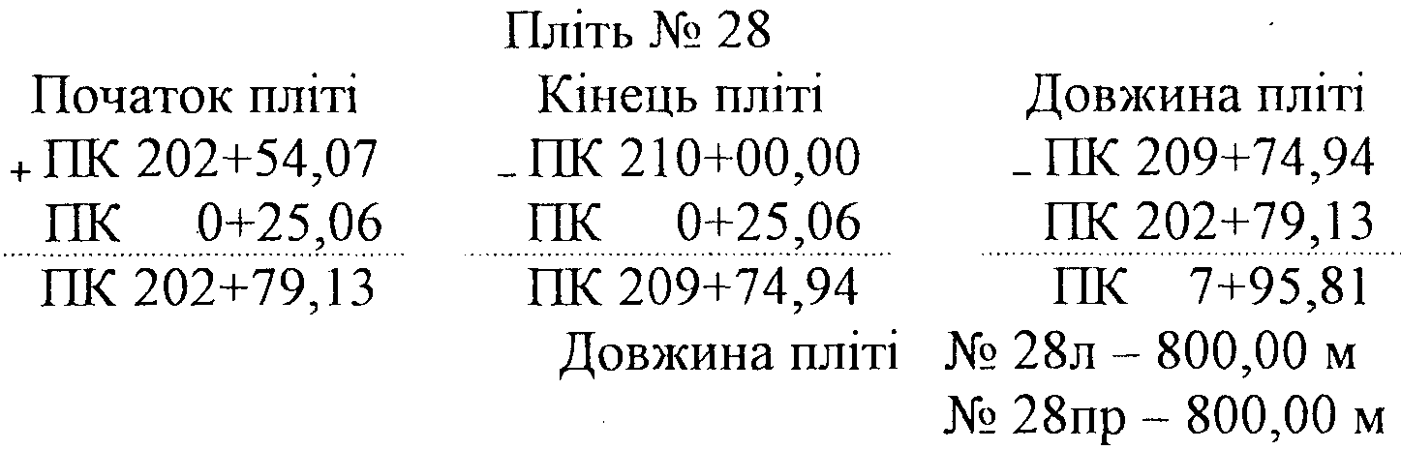
Для зручності користування, розрахунки довжини рейкових плітей зводяться в таблицю.
Таблиця 3.3: Розрахункова довжина рейкових плітей
_{п} Пікетаж Кількість
№ пліті | Довжина пліті | Початок пліті | Кінець пліті | Кількість зрівнювальних прольотів | Примітки
1 | 2 | 3 | 4 | 5 6
1л;1пр | 625,30 | ПК 0+00,00 | ПК 6+25,73 | 2x12,5
2л;2пр | 299,88 | ПК 7+55,09 | ПК 10+54,97 | 4x12,5
Зл;3пр | 800,00 | ПК 10+80,03 | ПК 18+80,03 | 3x12,5
4л;4пр | 800,00 | ПК 19+07,62 | ПК 27+07,62 | 3x12,5
5л;5пр | 500,00 | ПК 27+45,21 | ПК 32+45,21 | 2x12,5
6л;6пр | 294,82 | ПК 32+60,15 | ПК 35+54,07 | 4x12,5
7л;7пр | 800,00  799,41 | ПК 35+80,13 | ПК 43+80,3 | 3x12,5
8л;8пр | 800,00  799,72 | ПК 44+17,72 | ПК 52+17,72 | 3x12,5
9л;9пр | 799,66 | ПК 52+55,31 | ПК 60+54,97 | 3x12,5
10л;10пр | 800,00 | ПК 60+92,56 | ПК 68+92,56 | 3x12,5
11л; 11пр | 800,00 | ПК 69+30,15 | ПК 77+30,15 | 3x12,5
12л;12пр | 787,23 | ПК 77+67,74 | ПК 85+54,97 | 4x12,5
13л;13пр | 800,00 | ПК 86+05,09 | ПК 94+05,09 | 2x12,5
14л; 14пр | 779,62  800,00 | ПК 94+42,68 | ПК 102+42,68 | 3x12,5
15л; 15пр | 574,02  574,70 | ПК 102+80,27 | ПК 110+54,97 | 4x12,5
16л;16пр | 800,00 | ПК 111+05,09 | |ПК 119 05,09; | 3x12,5
17л; 17пр | 800,00 793,92 | ПК 119+42,68 | ПК 127+42,68 | 3x12,5
18л; 18пр | 800,00  729,50 | ПК 127+80,26 | ПК 134+65,97! | 3x12,5

№ пліті | Довжина в погонних метрах колії
4 | 800,00
7 | 800,00
6 | 799,17
2; 1 | 270,86;  552,56
5 | 620,04
3 | 490,59
Всього | 4 334,79

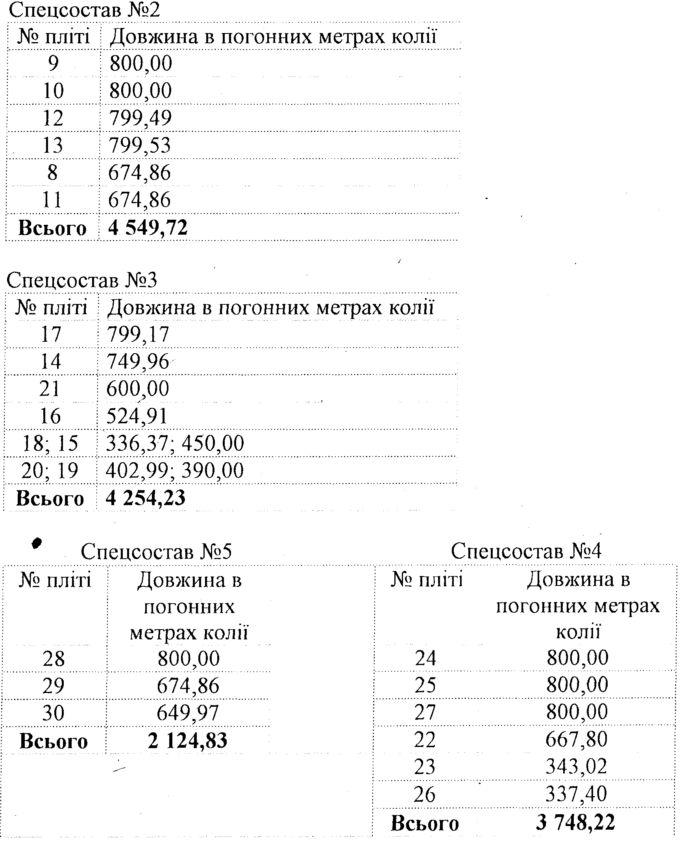

4. Укладання верхньої будови колії.
4.1. Підготовка земляного полотна.

Земляне полотно після його возведення здається під укладку колії з складанням акту. При здачи в числі виконавчої документації повинен представлятися журнал нівеліровання з відмітками, що підтверджують відповідність розмірів земляного полотна проекту.
Якщо на момент укладання колії земляне полотно деформувалось з кліматичних або інших причин, то воно повинно бути приведено у повну відповідність вимогам технічного проекту, для чого необхідно:
а) відновити вісь колії та закріпити її кілками: на прямих ділянках - через кожні 100 м та в точках перелому повздовжнього профілю, а на кривих - через 20 м з встановленням кілків у початку і в кінці кривих та в в точках перелому повздовжнього профілю;
б) по відновленій вісі колії провести нівеліровку.
Робота по виправленню повздовжнього профілю земляного полотна полягає в наступному:
а) досипається і ретельно ущільнюється грунт в тих місцях, де виявлени недосипки насипу та перебори виїмок на висоту більше 0,05 м, причому грунт, що досипається, повинен бути споріднений з грунтом основної площадки;
б) зрізуються пересилки на насипах та недобори у виїмках;
в) в місцях перелому повздовжнього профілю земляне полотно планується у відповідності до з'єднувальних кривих у вертикальній площині.
Недосипки насипу та перебори виїмок на 0,05 м та менше допускається виправляти за рахунок баластного шару при баластировці колії.
При розробці виїмок в піщаних грунтах шар піску на висоту піщаної подушки слід залишати на місці, якщо пісок придатен для баластировки.
Зниження товщини баластного шару за рахунок залишаємих пересилок насипу або недоборів у виїмках забороняється.
Основна площадка земляного полотна перед укладкою колії повинна відповідати поперечному профілю зливної призми. Водовідвідні та дренажні споруди повинні бути спорудженими.
Поверхні земляного полотна у межах станції у відповідності до проекту надається поперечний нахил у бік водовідводів.
Для попередження ушкоджень шпал при пропуску рухомого складу по не забаластованій ділянці та забезпечення цілісності основної площадки рейкошпальну решітку укладають на дві попередньо відсипані піщані полоси.

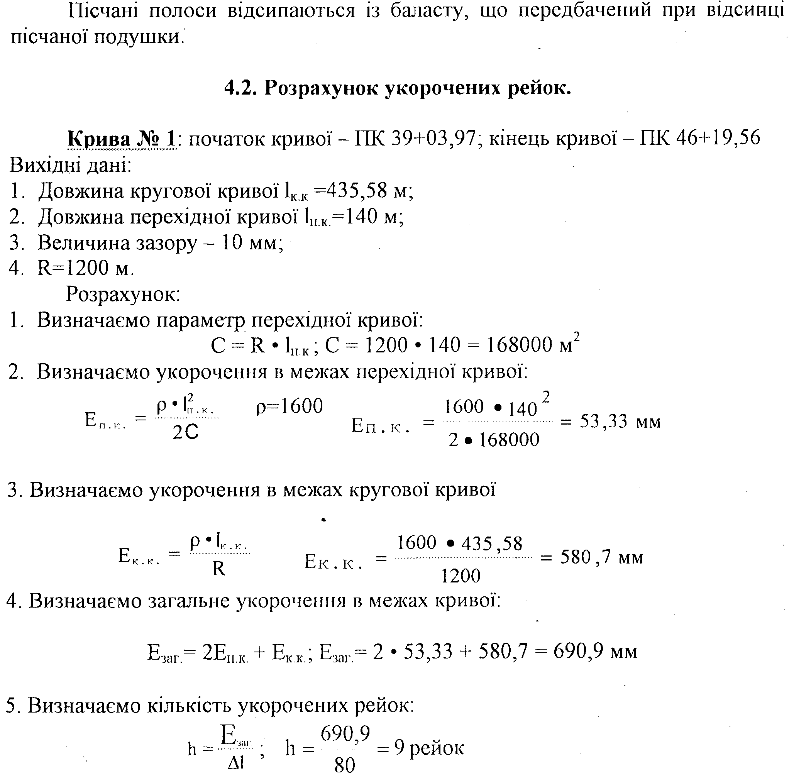
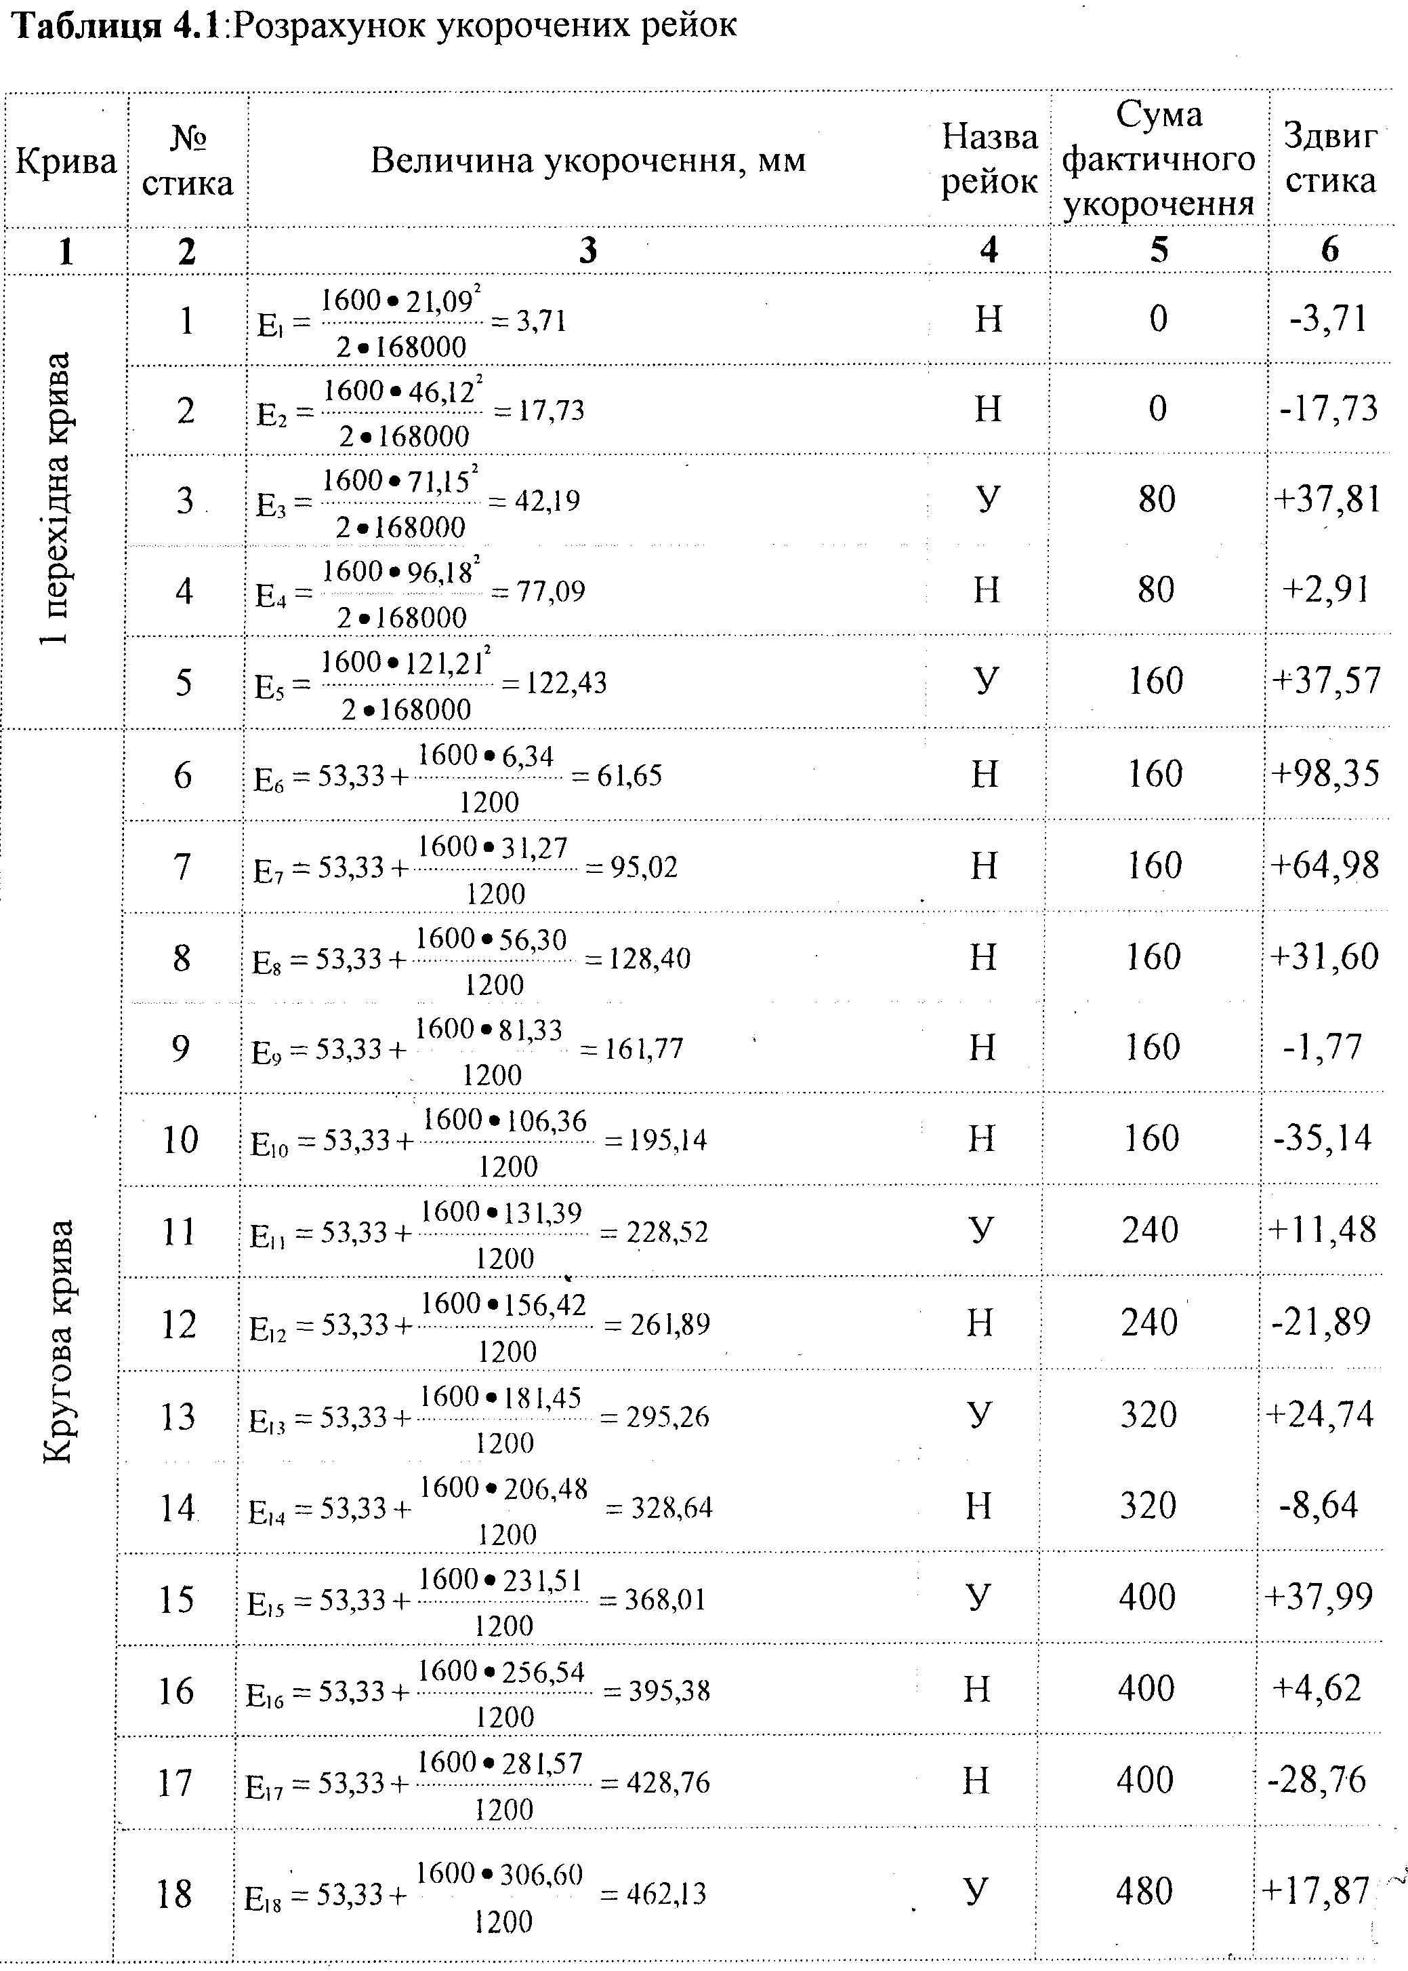
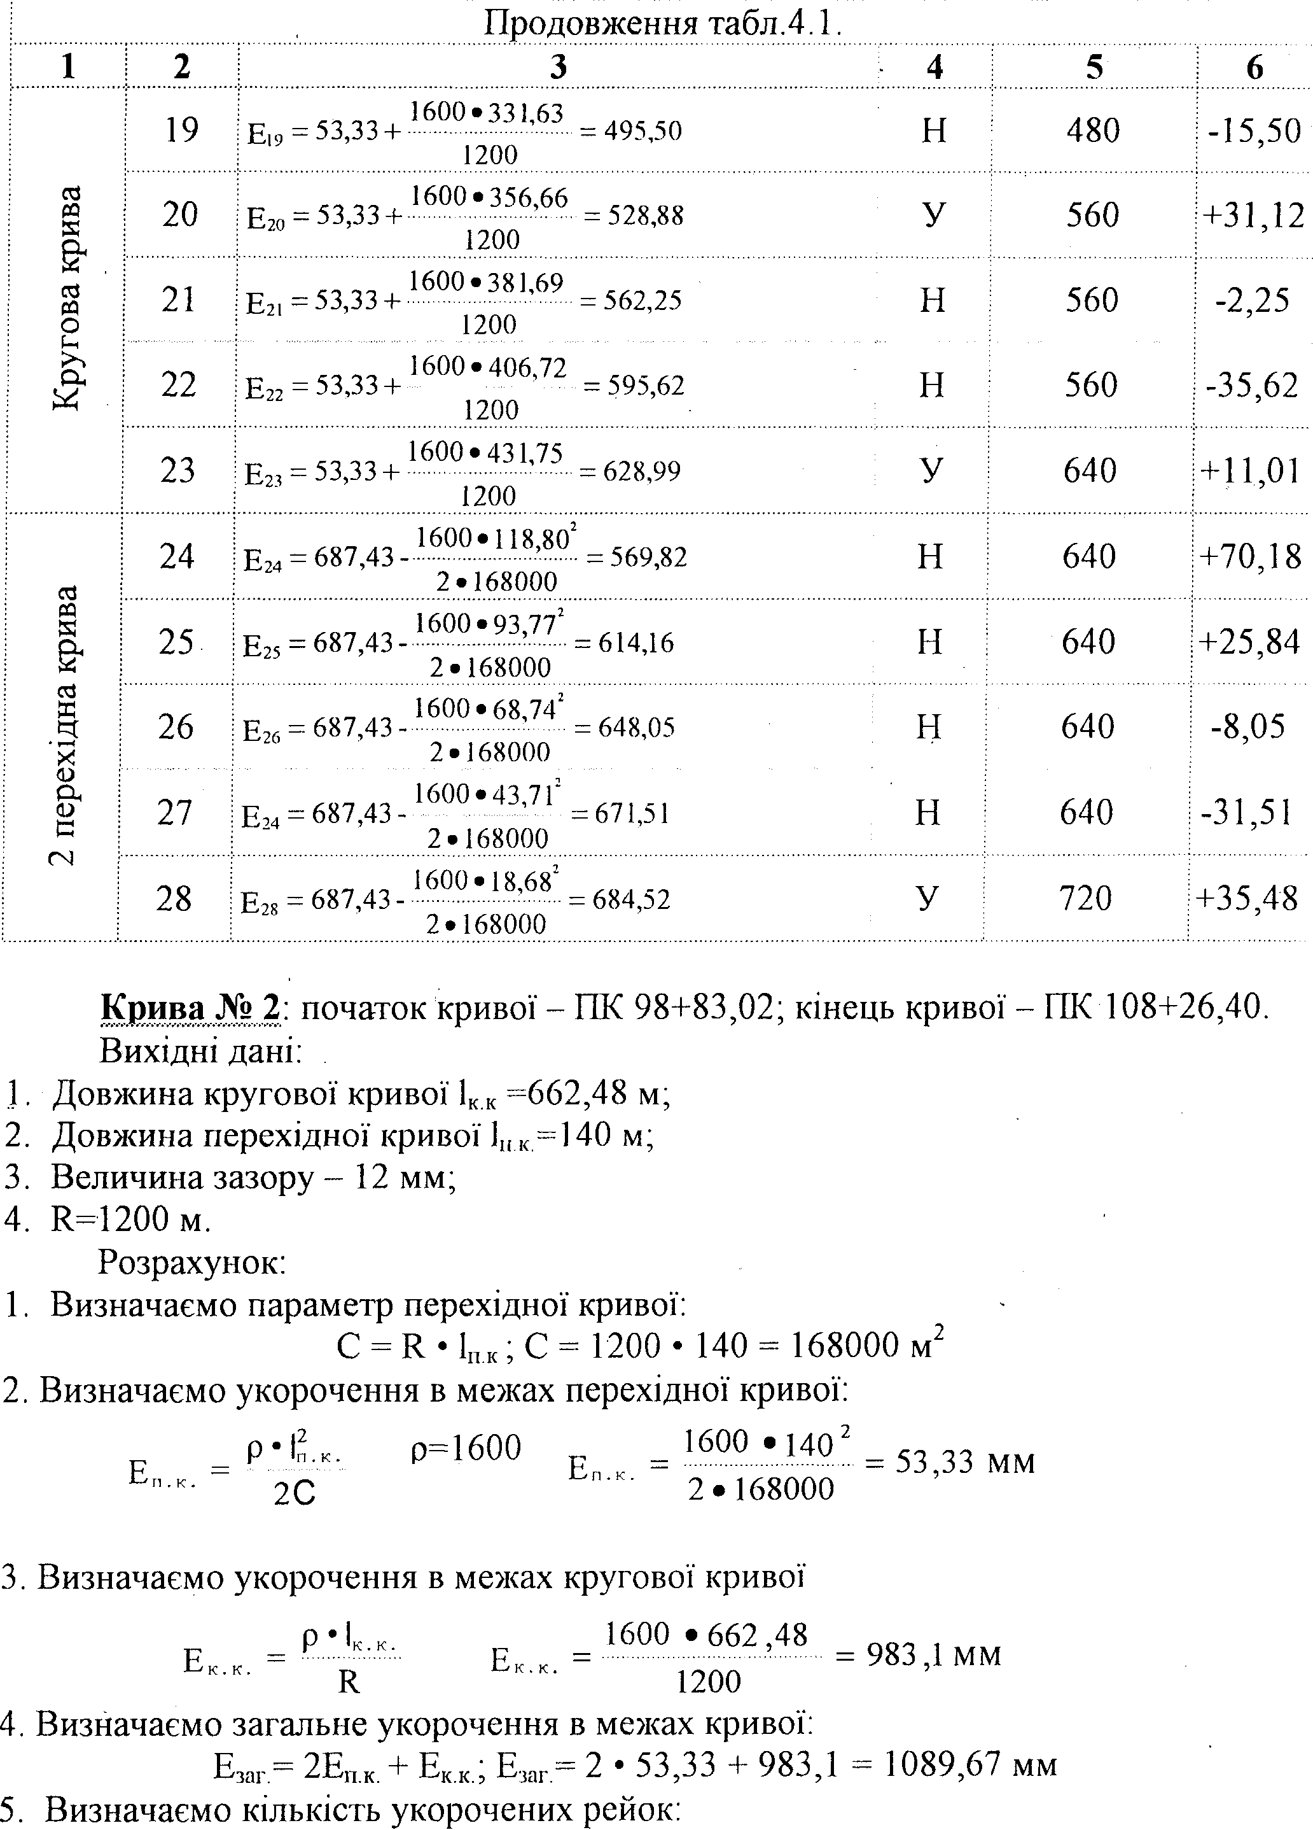

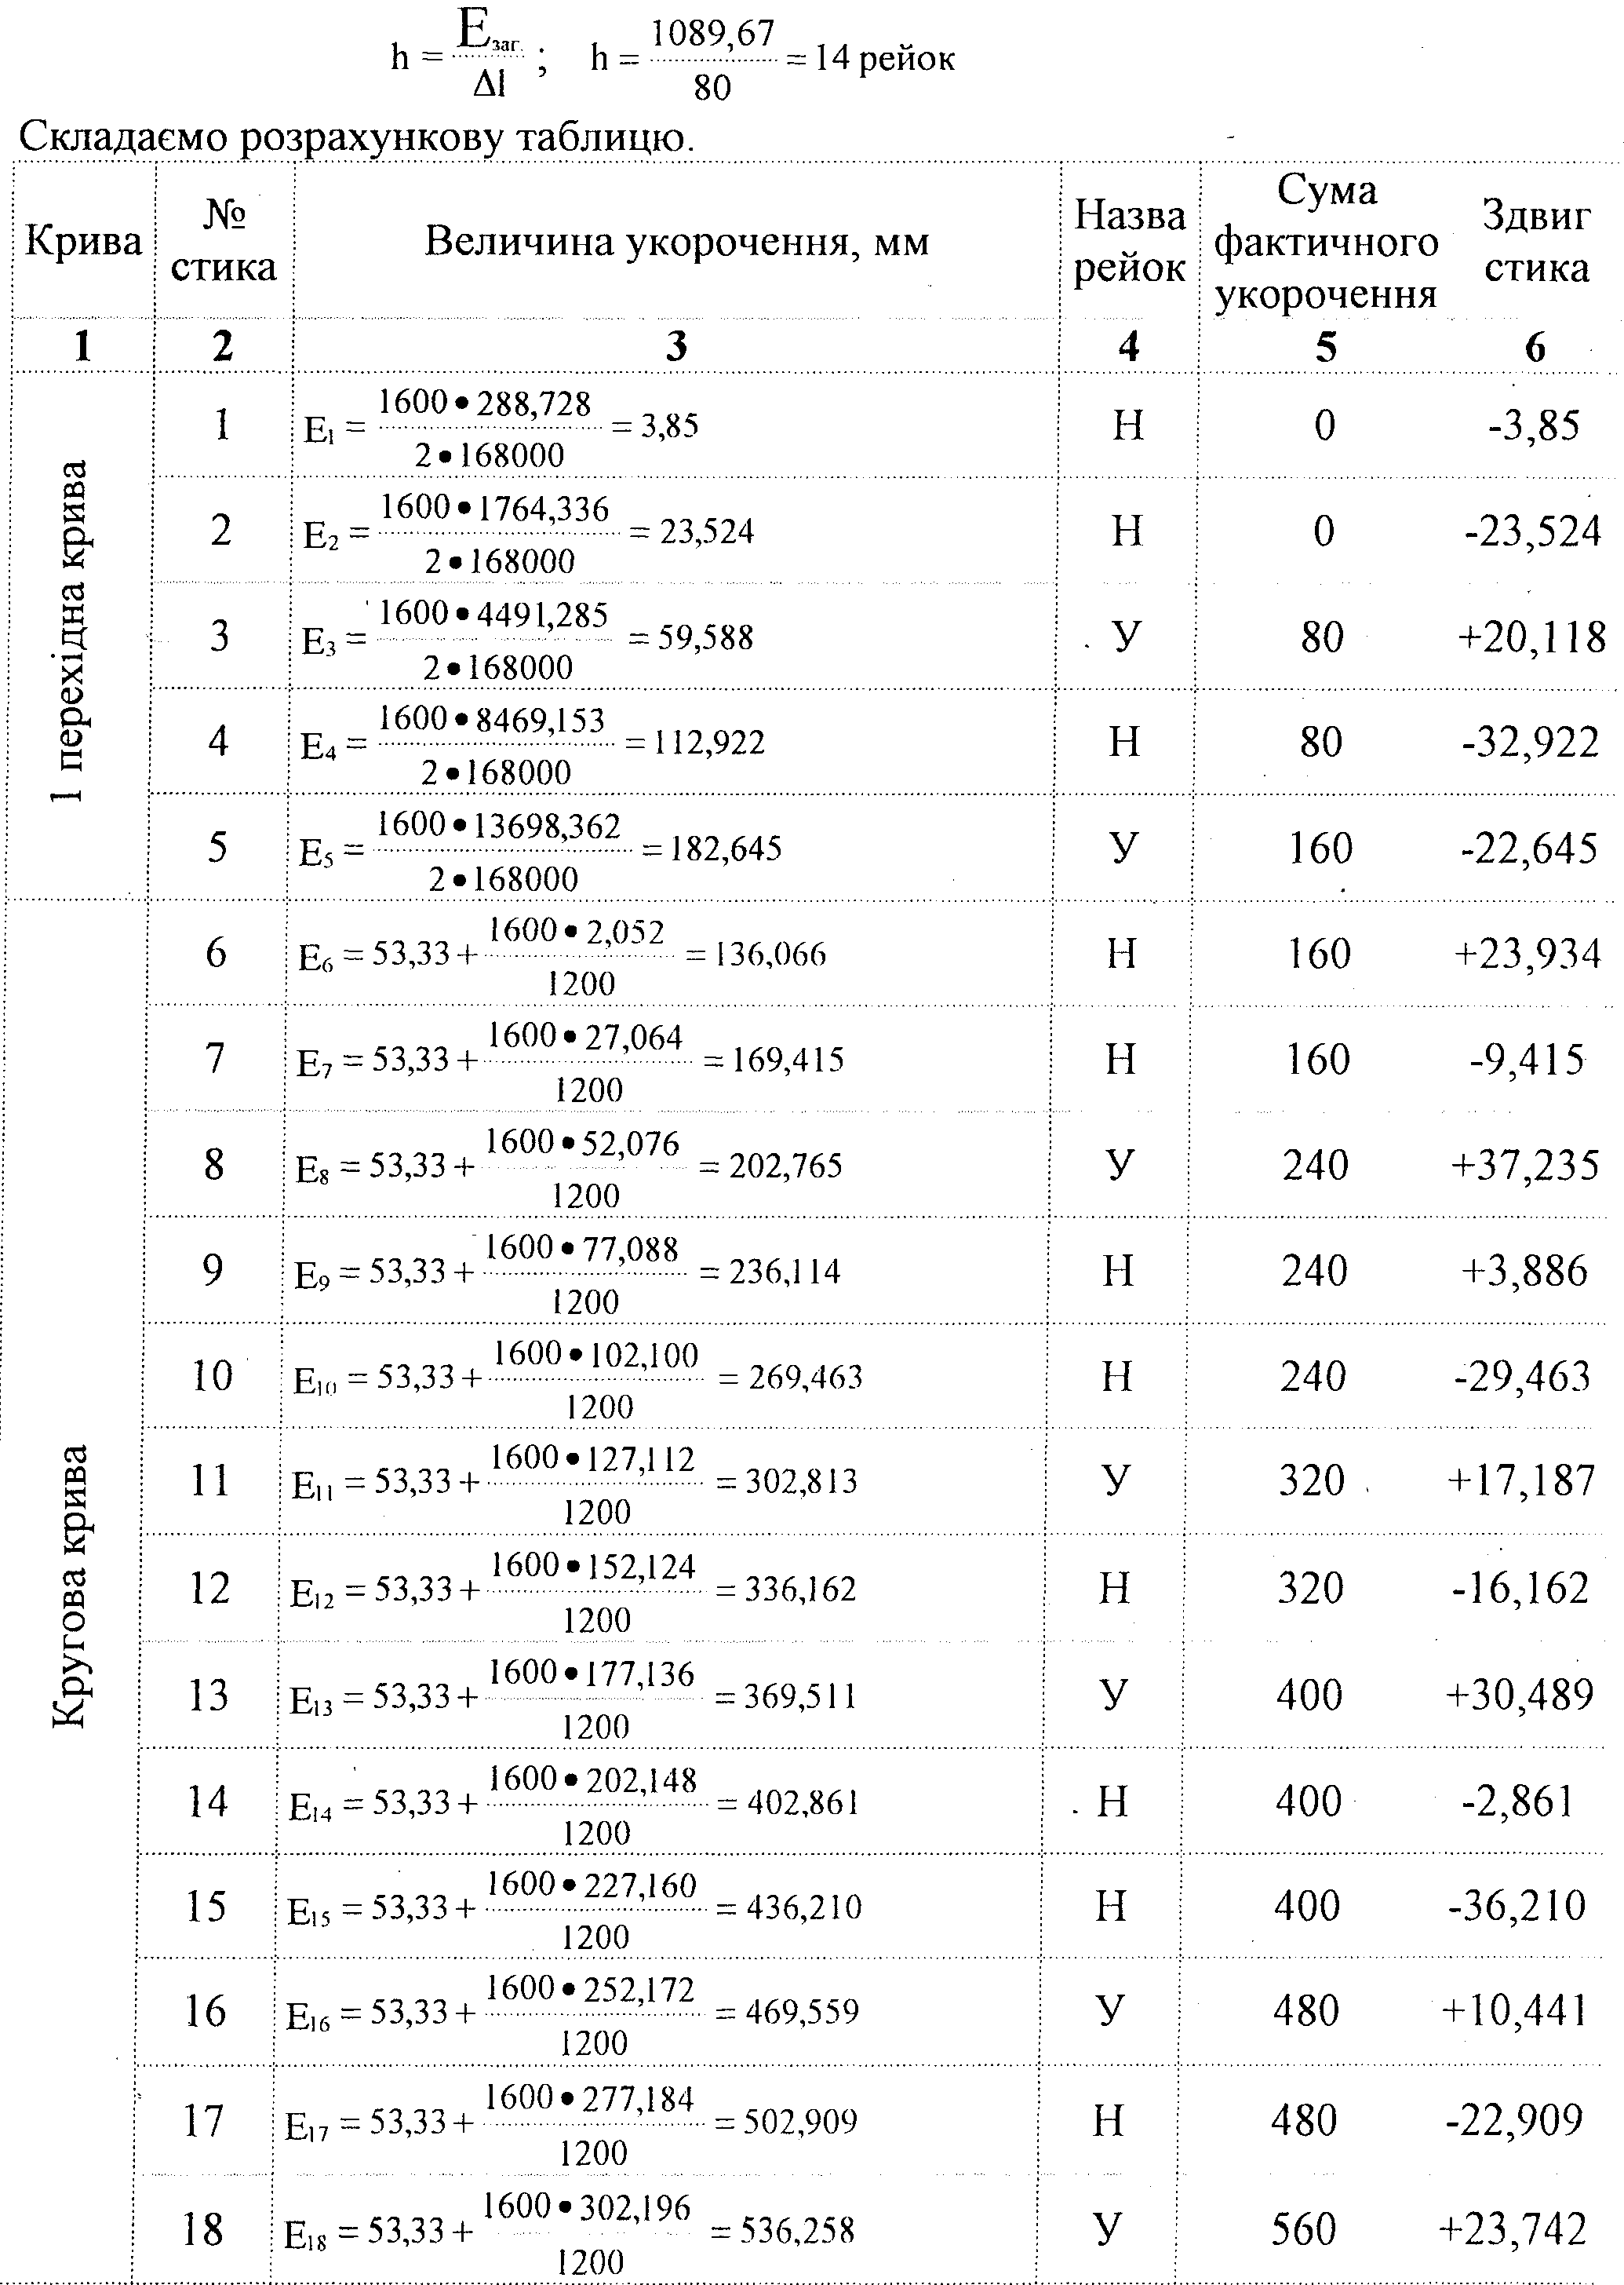

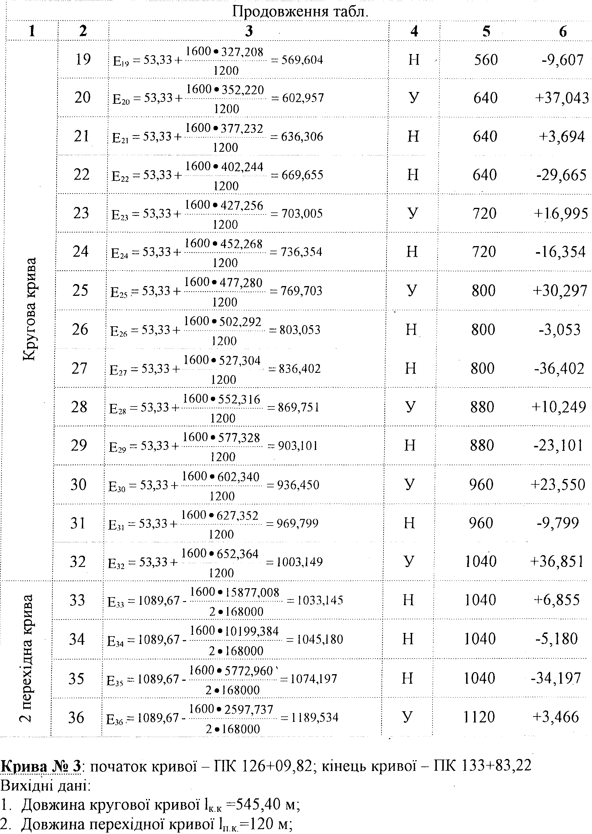
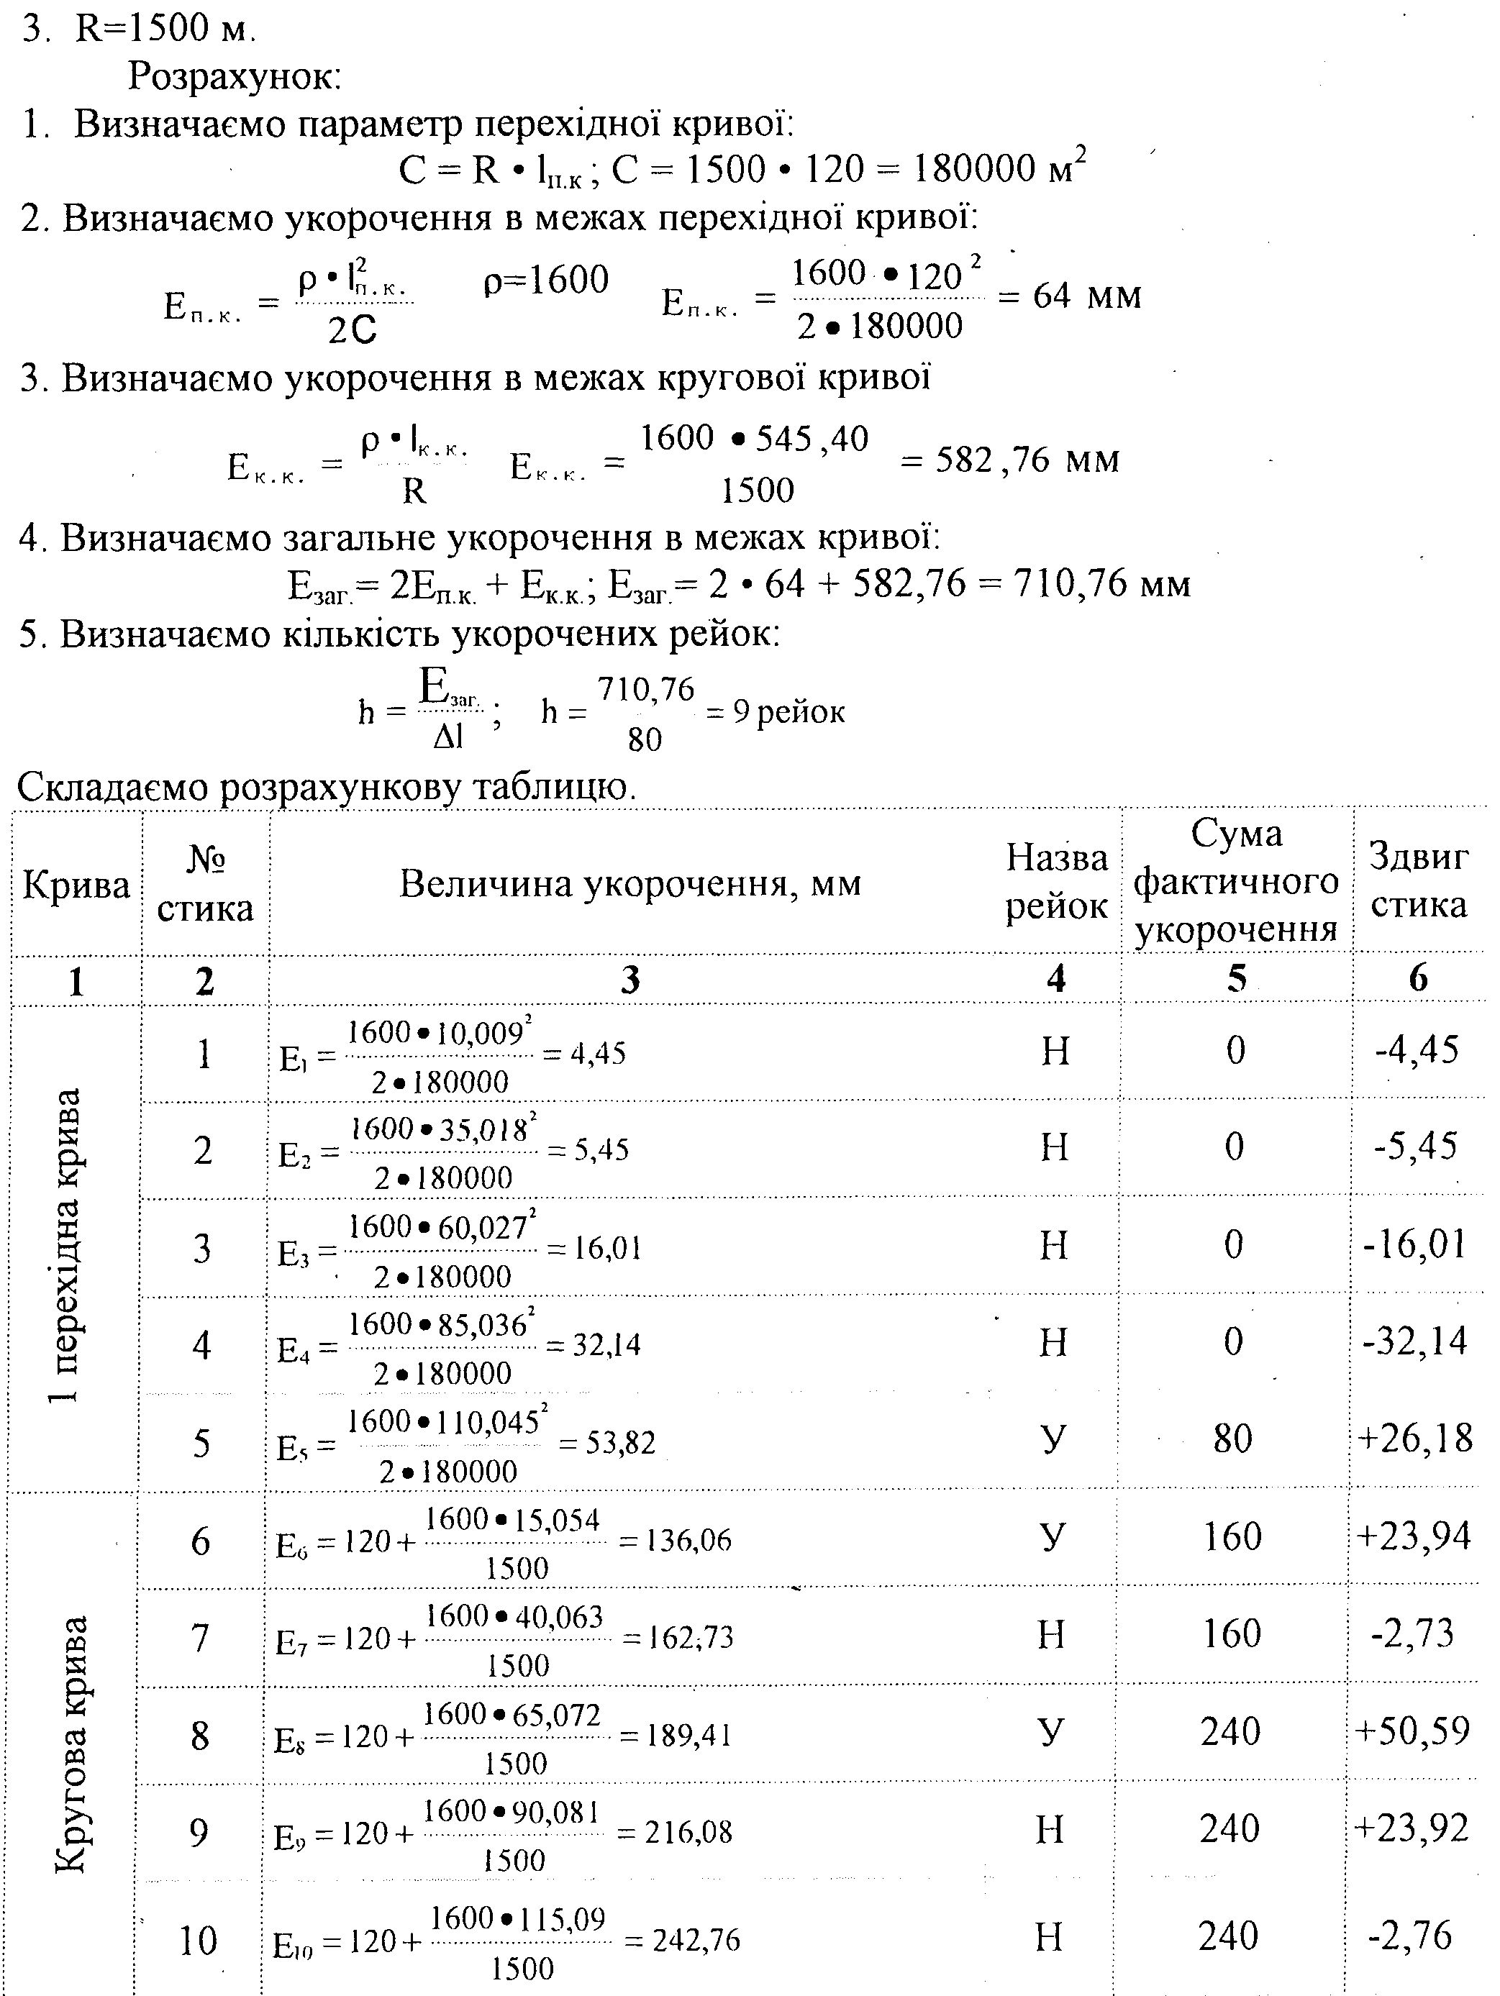
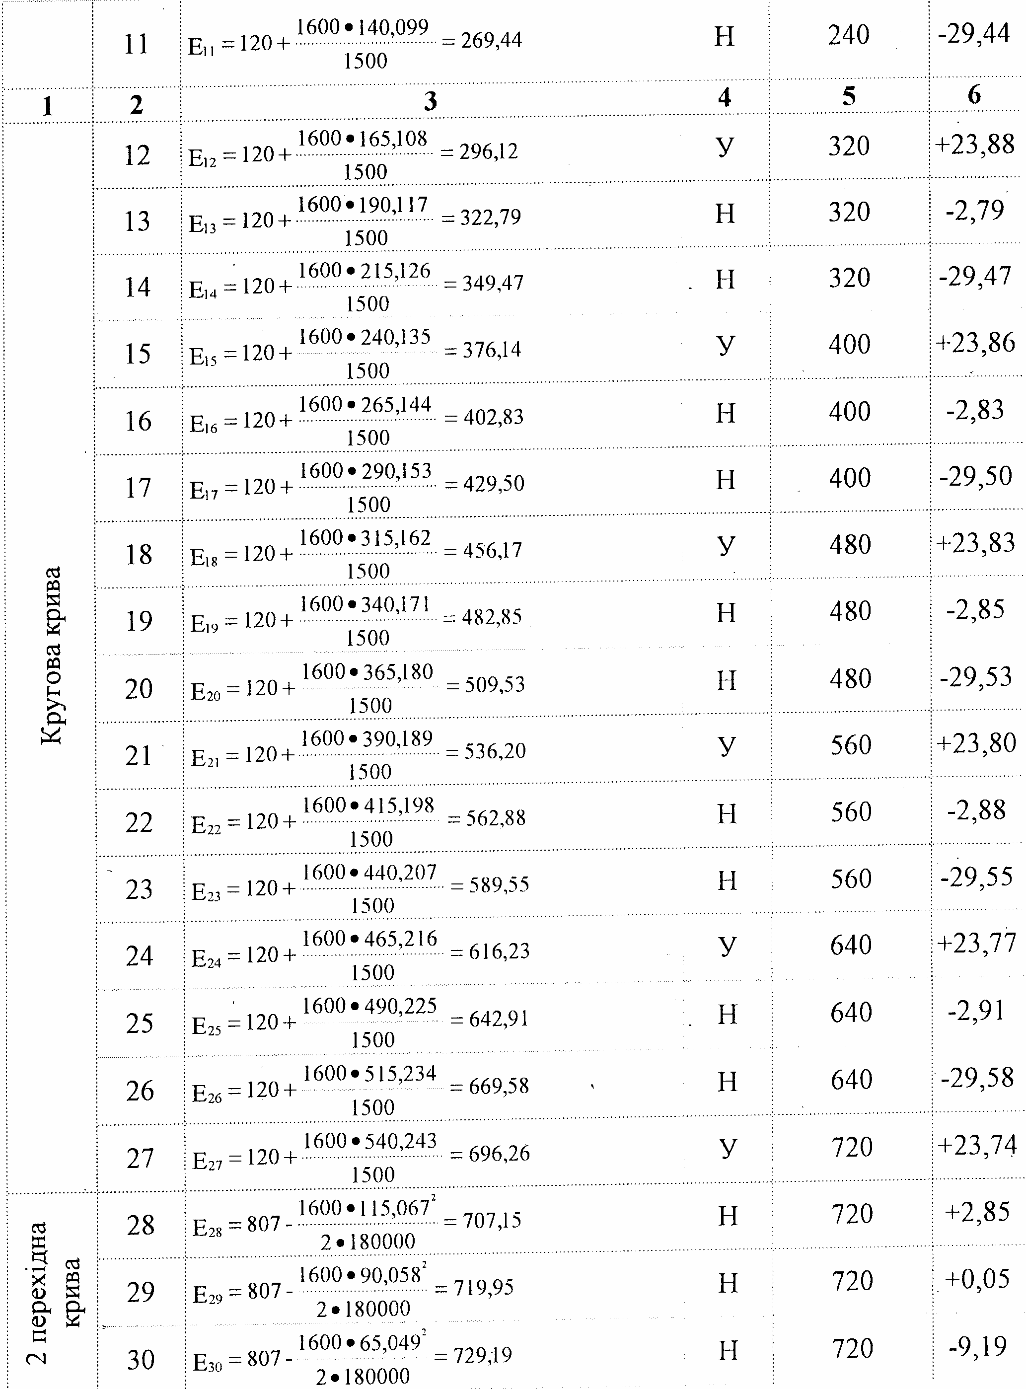
4 УКЛАДАННЯ ВЕРХНЬОЇ БУДОВИ КОЛІЇ
4.1 Підготовка земляного полотна під укладання верхньої будови колії

4.1.1 Перед укладанням колії необхідно відновити вісь колії і закріпити її через 100 м в прямих і через 20 м в кривих ділянках колії. Укладання колії ведеться на піщані полоси або на піщану подушку.
4.1.2 Об'єм роботи по укладанню рівний розвернутій довжині колії.
4.1.3 Продуктивність укладання в зміну залежить від терміну і об'єму укладальних робіт і не повинен перевищувати темпу роботи колієукладального крану. При об'ємі укладання 20 км і терміну 40 днів, продуктивність в зміну складає
20 : 40 = 0,5 км / зміну
Згідно технічних даних темп роботи колієукладального крану УК25/18 - 3,0 км / зміну, що відповідає розрахунку.
4.1.4 В першу чергу укладання колії ведеться по головній колії. В лініях, де будуть стрілочні переводи, укладають тимчасово дві ланки довжиною 25 м і 12,5 м для подальшої заміни їх на стрілочний перевід. Після укладання стрілочних переводів виконується укладання станційних колій, які забезпечують формування, прийом та відправлення колієукладальних і баластних поїздів.

4.2 Складання укладальної відомості

Відомість укладання повинна мати дані, за якими при навантаженні ланок вибирається потрібна для укладання її на перегоні в визначеному порядку. Особливе значення відомість має при укладанні колії в кривих ділянках колії і ланок зрівнювальних прольотів.
Нумерація ланок по відомості повинна відповідати нумерації ланок завантажених в пакети на залізничні платформи.
Довільна перестановка пакетів при формуванні рухомого складу (укладального поїзду) не допускається.
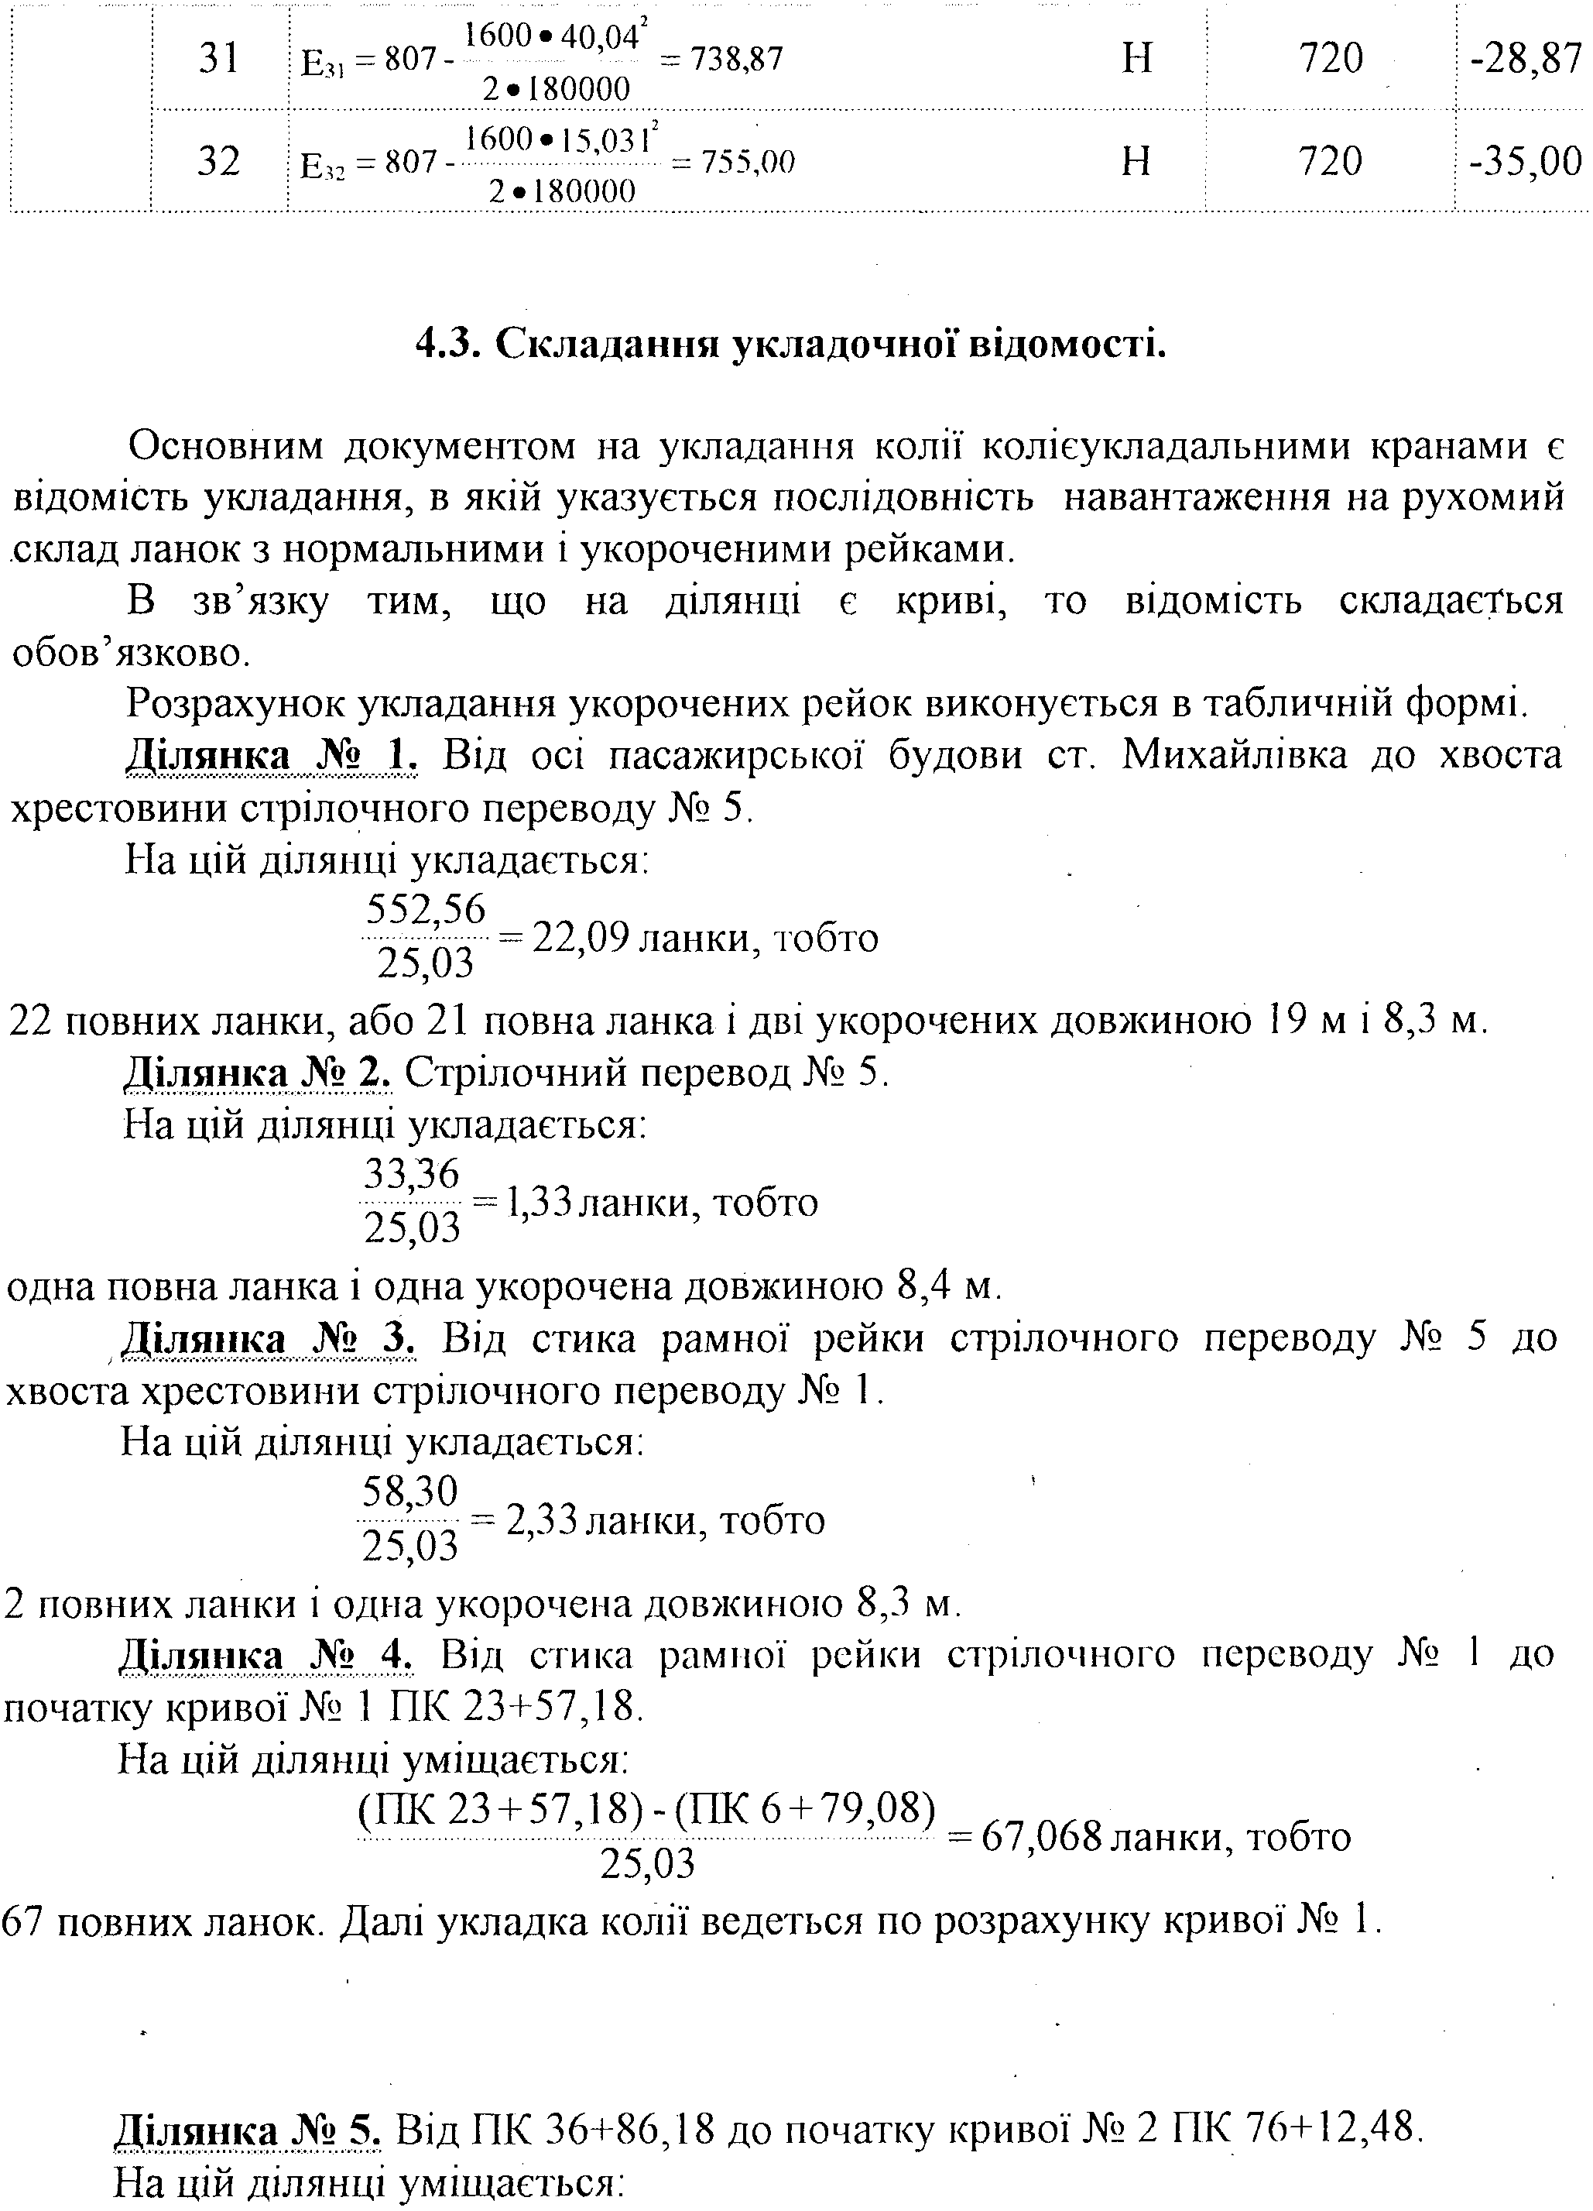
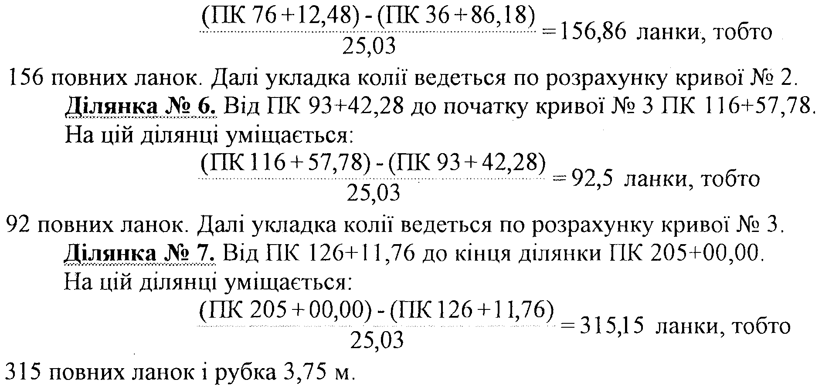

4.3. Завантаження колійних ланок на рухомий склад.

Перед формуванням укладочного потягу опустити упори для проходження пакетів. Піднятими повинні бути тільки два упори на тій платформі, де буде закріплено пакет ланок рейко-шпальної решітки. Пакет ланок можна формувати, укладаючи нижню ланку на чотири лижи або перевертаючи нижню ланку, та навантажувати на зцеп з двох чотирьохосних платформ. Кількість ланок в пакеті при розташуванні його з рейками всіх типів
Для недопущення 4юздшки платформ рукоятки розчепних важелів повинні бути заперти спеціальними запорами.
При використанні платформ з уніфікованим з'ємним обладнанням (УСО, УСО-2, УСО-ЗАМ) зформований пакет перетягнути до піднятих упорів , після чого підняти в робоче положення два інших задніх упори. При підніманні корпусу упора необхідно слідкувати, щоб він був піднятий до упору обмежувателя повороту важиля. Зазор між торцем упору та торцем лижи повинен бути не більше 50 - 80 мм.
Після закріплення пакету упорами обмежувальний ланцюг закинути за крайні шпали пакету ланок рейко-шпальної решітки, продіти ланцюг в отвори направителя та втулки на основі порталу, вибрати ланцюг, не натягуючи, так, щоб пакет при повздовжньому переміщенні натягував ланцюг приблизно одночасно з доторканням торців рейок (лиж) зі штоком упору, та зафіксувати положення ланцюга закидкою.
При використанні уніфікованого з'ємного обладнання УСО-ЗАМ ланки в пакеті закріплюють від здвижки обмежувальним ланцюгом, з'вязаним з амортизатором, який встановлено на порталі.
Обмежувальний ланцюг використовується наступним чином: при постійному закріпленні огороджувального ланцюга до тяги амортизатора.
Нижній кінець ланцюга після заведення його в замковий прилад закріплюється після натяжки в замку закидкою, що розташована ближче за всіх до закидки.
При застосуванні всього вищезазначеного з'ємного обладнання, крім того повинні бути виконані наступні вимоги:
міжпакетні ланки перед транспортуванням повинні бути роз'єднані;
на нижню ланку пакета, завантаженого на лижи, встановлюють додаткову скобу, яка запобігає шпали, що знаходяться на автозцепкою, від падіння на колію.
4.4. Завантаження стрілочних переводів на рухомий склад.

При транспортуванні необхідно дотримуватися вимог правил перевезення вантажів і габариту. Відповідно до цього для перевезення необхідно не менше трьох платформ:
- на першу звичайну платформу вантажиться стрілочний блок і блок сполучної частини. Порядок їх навантаження визначається порядком укладання. При цьому буде мати місце негабаритність І ступеня;
- на другу спеціальну платформу із похилою апареллю навантажується хрестовинний блок, кут нахилу майданчика апарелі до горизонту становить 69°. Уцьому випадку хрестовинний блок вписується в габарит навантаження 1т. Конструкція спеціальної платформи із рухомою апареллю виконується за проектом Придніпровської залізниці або за іншим проектом. Застосування платформи з рухомою апареллю дозволяє виконувати укладання на електрифікованих ділянках без відведення контактного проводу;
- на третю платформу навантажуються блоки захрестовинної частини, їх кількість і порядок навантаження залежать від принятого способу укладання. Спосіб укладання визначає і вибір платформи - із звичайною площадкою або обладнаною роликами для перетягання пакета.
Порядок формування робочого поїзда визначається проектом організації робіт по укладанню, а його рух до місця робіт - згідно з правилами перевезення вантажів І ступеня негабаритності.

4.6. Графік транспортування колійних ланок.

Колієукладальні склади ємкістю до 1,0 км колійної решітки із залізобетонними шпалами вимагають включення до рухомого складу двох моторних платформ для перетягування пакетів і подачи їх до колієукладального крану.
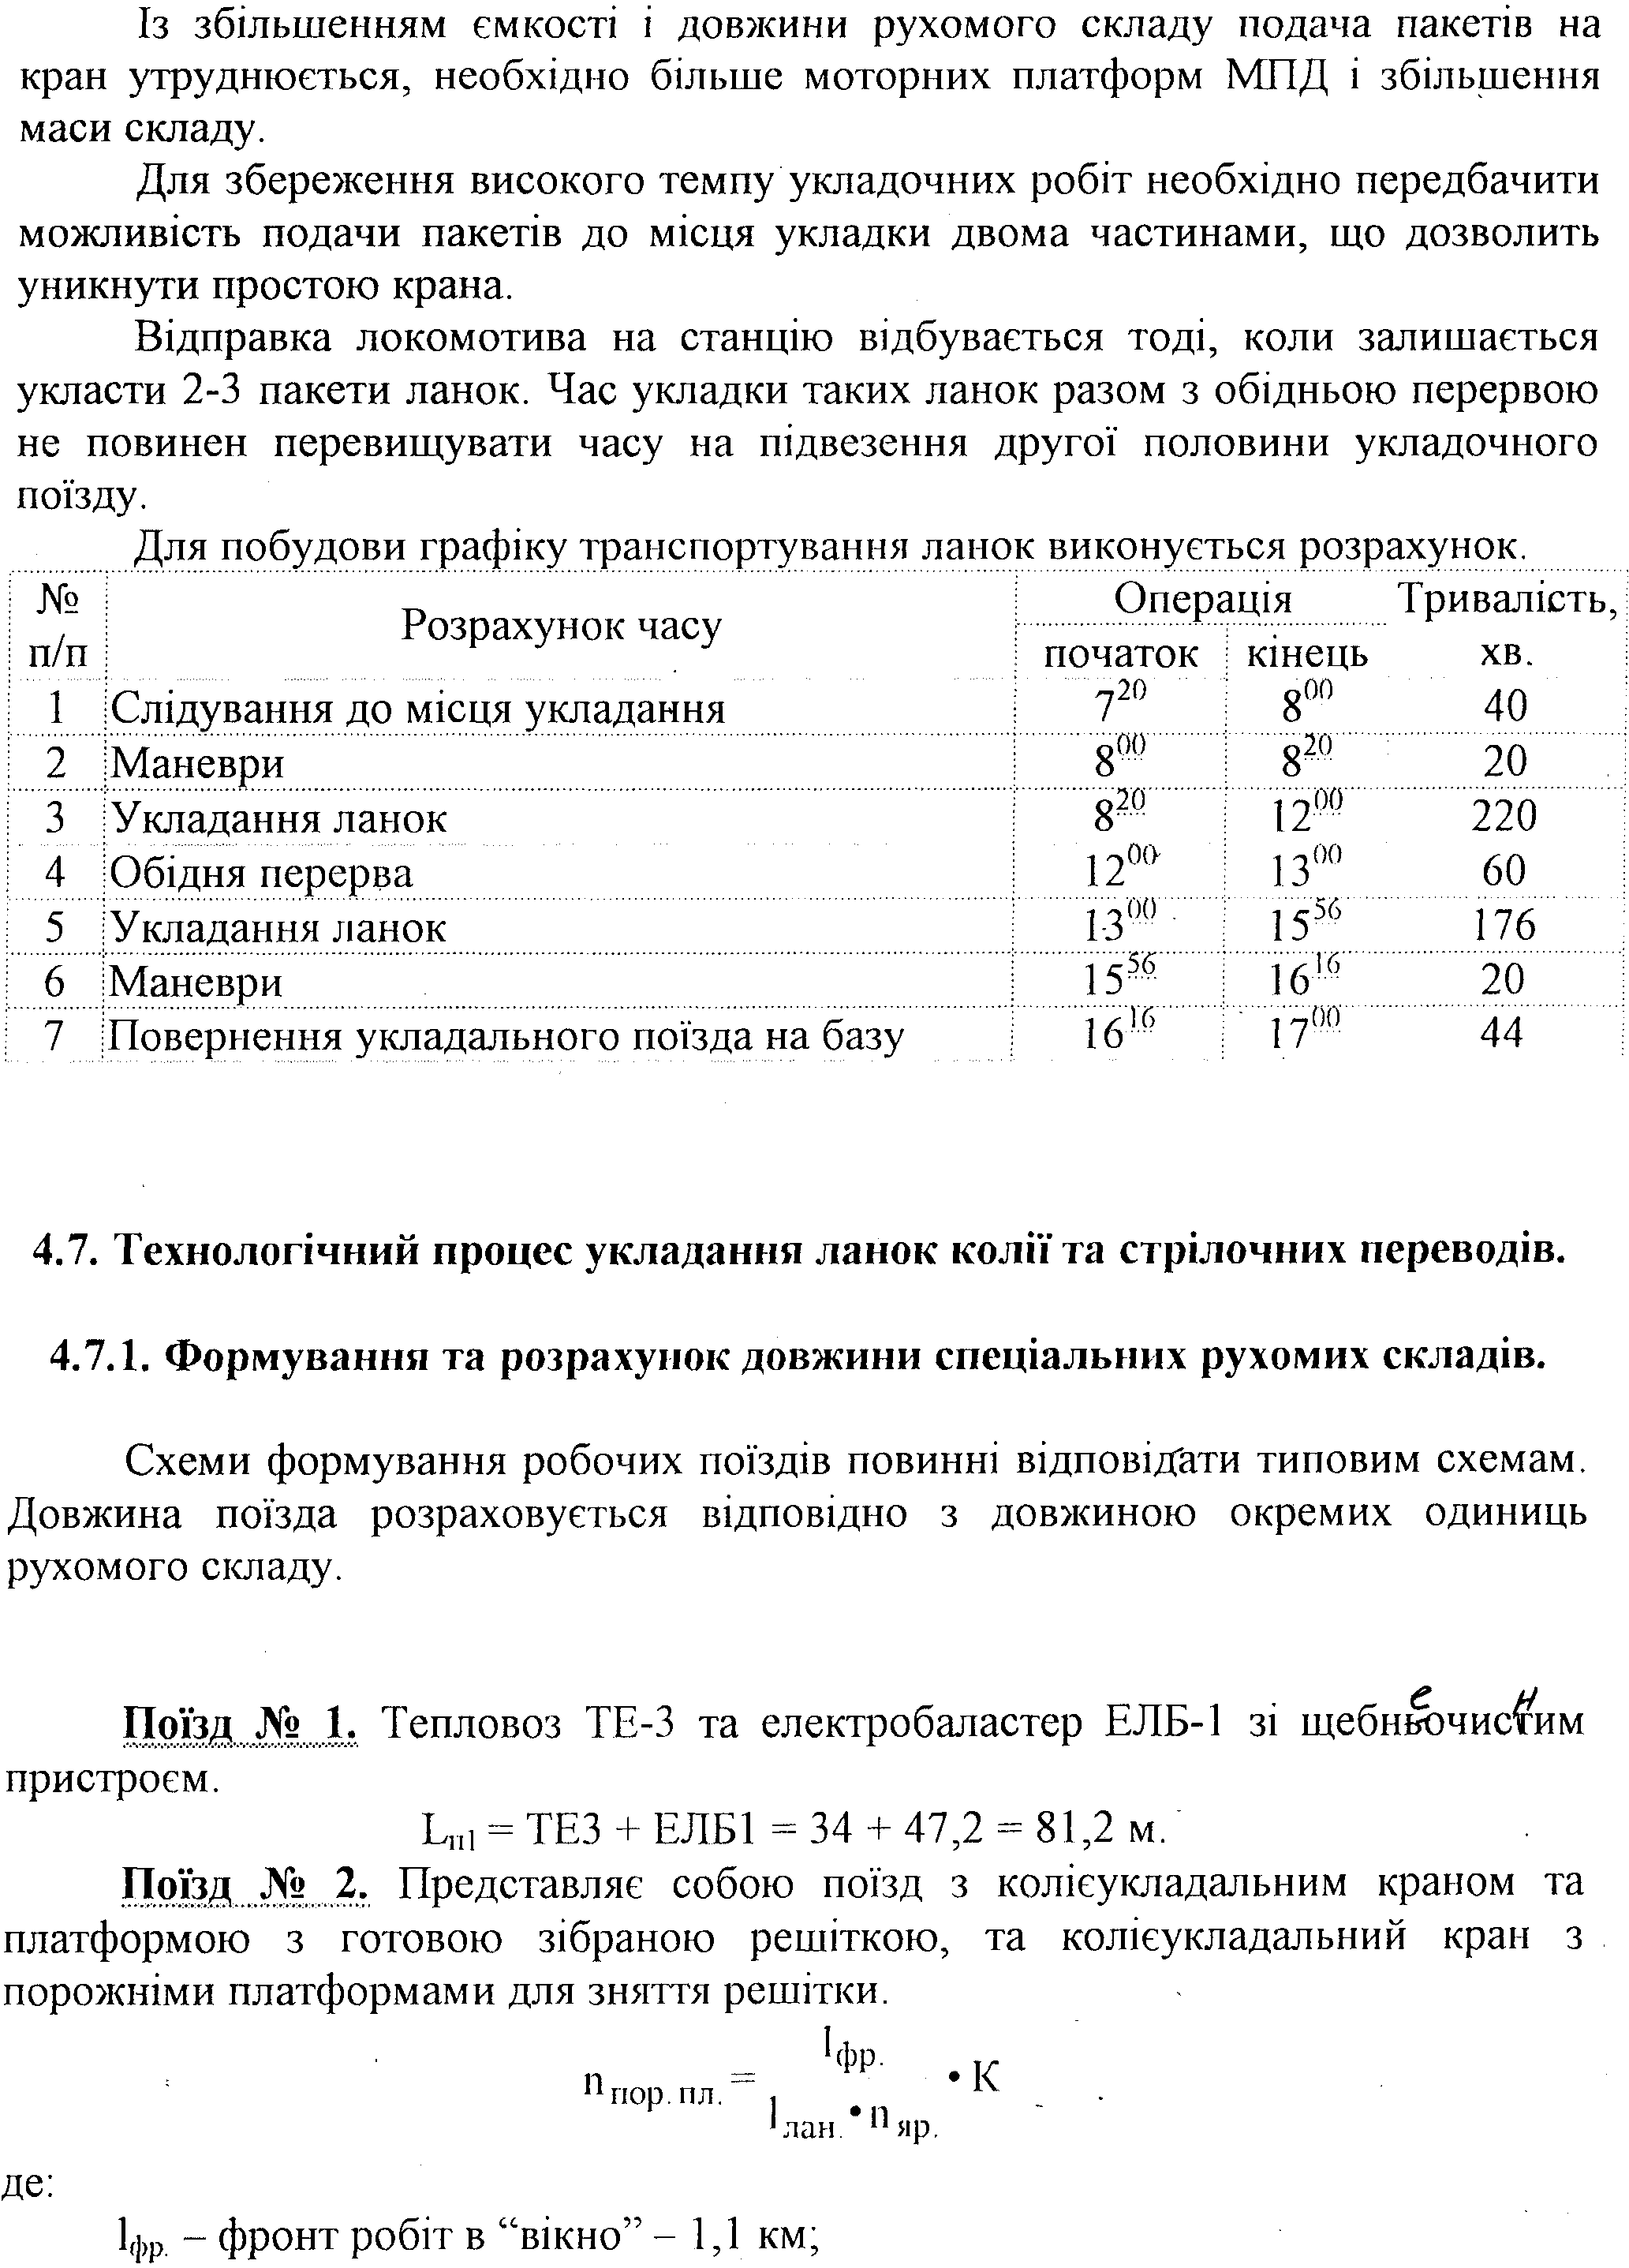
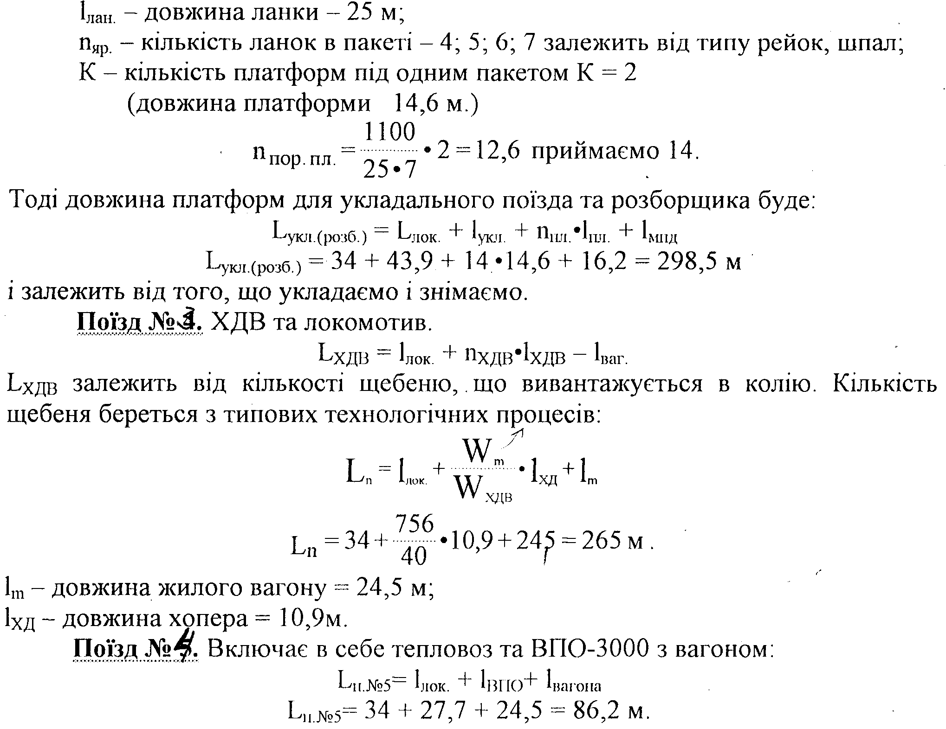

4.7.2. Технологічний процес укладання ланок колії.

Монтаж ланок рейко-шпальної решітки укладочним краном УК-25/17 виконується наступним чином. По прибуттю укладочного поїзда на останній роздільний пункт, що обмежує перегон, на якому проводять укладку, локомотив переставляють в хвіст поїзда і здійснюють необхідні маневрові роботи. Уютадочний поїзд відправляють в голову укладки з укладочним краном в голові і локомотивом у хвості. Після прибуття поїзда з пакетами ланок на місце робіт та зупинки його по сигналу керівника робіт укладочний кран з частиною платформ відчепляють від составу та переміщають його до місця укладки ланок рейко-шпальної решітки.
Монтаж ланок рейко-шпальної решітки та її виправку у плані та профілі виконує комплексна бригада з спеціалізованих ланок, робочих в складі 16 чоловік.
Після зупинки крану з частиною платформ біля місця укладки чотири монтера колії знімають гвинтові стяжки, що запобігають пакети ланок від поперечних і повздовжніх зсувів при транспортуванні.
Пакети перетягують на платформу крану з чотирьоосних платформ, які знаходяться при ньому, тяговою лебідкою крану в процесі роботи по мірі укладання ланок та звільнення платформи крана від останньої ланки. Машиніст включає тягову лебідку та перетягує найближчий пакет по роликовим опорам транспортера на платформу уклад очного крану.
Отримавши сигнали від монтера колії про готовність ланки до підйому та керівника робіт про подачу ланки на укладання, машиніст вмикає підйомні лебідки, піднімає ланку на вмсоту 0,5 м від пакета, загальмовує їх, вмикає тягову лебідку та переміщає ланку по стрілі крана до повного її виходу з порталу.
При зпусканні заднього кінця ланки до рівня раніше укладеної монтери колії стикують ланки тимчасовими автостикувачами.
По закінченні стиковки монтери колії по вказівці керівника робіт заводять висячий передній вільний кінець ланки до суміщення його з віссю земляного полотна, поміченого кілком, після чого оператор крана по сигналу керівника робіт опускає ланку на земляне полотно. Потім машиніст по сигналу керівника робіт преміщає колієукладчик на 25 м вперед по щойноукладеній ланці, не доїзжаючи до гальмових башмакив, зі швидкісттю не більше 5 км/г.
Таким чином дві бригади в складі 19 чоловік укладають колієукладчиком УК-25/17 і виправляють за зміну 1050 м колії.
4.7.3. Технологічний процес укладання стрілочного переводу.
- стрілочний перевод типу Р65 марки 1/11;
- перевідні бруси і шпали залізобетонні;
- скріплення типу КБ;
- стан стрілочного переводу у профілі та плані відповідає нормативам.
Стрілочний перевод на залізобетонних брусах збирається на виробничій базі KMC. Там він ділиться на блоки: 1-й блок - стрілка, 2-й блок -з'єднувальна частина, 3-й блок - хрестовинний, 4-й - захрестовинний.
Транспортування зібраних блоків до місця укладання ведеться на спеціальних платформах, які оснащені роликами або ланцюговими транспортерами. Поїзд складається з двох платформ для хрестовинного та захрестовинного блоків, що транспортуються в нахиленому положенні, та двох платформ для стрілки і з'єднувальної частини.
У випадку, якщо перевод, що укладається, не відповідає по довжині переводу, що знімається, то захрестовинний блок збирається на рейкових рубках потрібної довжини.
Витрати праці на виконання робіт з укладання перехідних ланок перед стрілкою та за стрілочним переводом враховуються додатково.
Кран УК-25СП обладнаний спеціальними порталами, які під час транспортування розташовуються під кутом до поздовжньої осі і знаходяться у габариті рухомого складу, а на місці робіт з допомогою гідравлічних циліндрів розвертаються і займають положення, перпендикулярне осі крана. Робота крана ведеться в проміжках між рухом поїздів по сусідніх коліях, при цьому сусідні колії огороджуються сигналами зупинки.
Для виконання робіт формується господарчий поїзд, до складу якого входять: кран УК-25СП; чотири порожні платформи; чотири платформи, завантажені новими блоками. До місця робіт підвозяться: платформа з бульдозером, грейферний кран з порожніми платформами, думпкари та хопер-дозатори з чистим щебенем.
Підготовка основи для укладання нового переводу здійснюється у такій послідовності: думпкари з сусідньої колії вивантажують новий баласт; бульдозер планує основу для укладання нового переводу.
Основа планується таким чином, щоб після укладання нового переводу обійтися без значних піднімань, тому вирівнювання виконується під нівелірним контролем.
Після укладання блоків нового переводу виконується його рихтування за допомогою моторного гідравлічного рихтувальника.
Шпальні ящики засипаються баластом за допомогою хопер-дозаторів. Для цього вони подаються спочатку на боковий напрямок, а потім - на прямий напрямок стрілочного переводу.
Очищення жолобів та часткове планування баласту виконується монтерами колії.
Виправка стрілочного переводу у профілі виконується машиною ВПРС-02: спочатку у прямому напрямку, потім у зворотньому. Виправка робиться два рази.
Укладення стрілочного переводу виконується бригадою у складі:
Посада | Кількість
Дорожній майстер | 2
Монтер колії | 8
Машиніст | 12
Машиніст-зварювальник | 1
Сигналіст | 3
Разом | 26
З думпкарів вивантажується новий баласт, який після дозування і розрівнювання буде служити основою для переводу з залізобетонними брусами. Верхній шар основи вирівнюється нівелюванням. При цьому товщина чистого баласту під залізобетонним брусом повинна бути не менше 25 см і повинна забезпечувати невелику підйомку при виправленні переводу у профілі. Вісім монтерів колії (1-8) беруть участь у розрівнюванні баласту.
До крана подається состав з чотирьох платформ СП, завантажених новими блоками. Платформи приводяться у робоче положення.
Два монтери колії (5-6) знімають кріплення на платформах СП.
Чотири монтери колії (1-4) перетягують і стропують блок № 1 і кран кладе блок на підготовлену щебеневу основу. Таким чином ведеться укладка і інших блоків.
Після укладання блоку № 4 кран і платформи СП приводяться у транспортне положення і відправляються з місця робіт. Після знімання кріплення на стрілочному блоці № 4 чотири монтери колії (5-8) починають готувати, а після укладання блоку № 4 - укладають рейкові рубки. Чотири монтери колії (1-4) зболчують стики.
Вісім монтерів колії (1-8) за допомогою моторного гідравлічного рихтувальника РГУ-1 та гідравлічних рихтувальних приладів виконують поставлення стрілочного переводу на вісь.
З бокового напрямку на місце робіт подаються два хопер-дозатори, один з них завантажений до половини. Баласт вивантажується по всій ширині. Після переведення стрілки на прямий напрямок вивантаження закінчується у зворотному напрямку. Хопер-дозатори обслуговують два машиністи. Графіком передбачений час на переїзди хопер-дозаторів, пов'язаний з технологією маневреної роботи.
Вісім монтерів колії (1-8) очищують жолоби на стрілці і у зоні хрестовини, а також дозують баласт.
До місця робіт прибуває машина ВПРС-02, яку обслуговують три машиністи. Машина приводиться до робочого стану і розпочинає виправку стрілочного переводу у профілі спочатку у прямому напрямі, потім - у боковому - після Переведення стрілки.
Оскільки основа переводу якісно підготовлена раніше, то велтчини підйомки малі і зусилля машини ВПРС-02 достатнє для виконання цієї роботи. Після закінчення виправки машина приводяться у транспортне положення і відправляється з місця робіт.
На стрілочний перевод прибуває дрезина ДГКу зі зварювальним агрегатом. Дрезину обслуговують два машиністи, один з яких має кваліфікацію зварювальника. Він виконує приварювання рейкових з'єднувачив.
Два монтери колії (1-2) встановлюють з'єднувачі. Чотири монтери колії (3-6) збирають ізолюючи стики.
Дрезина після зварювальних робіт відправляється, а стрілочний перевод відкривається для руху поїздів.
Після відкриття стрілочного переводу для руху поїздів два монтери колії (1-2) підтягують стикові і контррейкові болти та болти на контррейкових підкладках.
Шість монтерів колії (3-8) опоряджують баласт на плечах баластної призми.
Після обкатки стрілочного переводу проводиться повторна його виправка машиною ВПРС-02 у технологічне вікно.
Завершується роботи опорядженням усієї баластної призми та влаштуванням водовідводів.
4.3 Графік транспортування колійних ланок
Колієукладальний рухомий склад ємністю у 1км колійних ланок з залізобетонними шпалами вимагає включення в склад моторних платформ - 2шт. для перетягування пакетів і транспортування пакетів до колієукладального крану.
Із збільшенням ємності і довжини рухомого складу подача пакетів на кран, виникає необхідність у збільшені МПД і збільшені і маси складу.
Для збереження високого темпу укладальних робіт необхідно розрахувати можливу подачу пакетів до місця укладання двома частинами і при цьому уникнути простою крану і укладальної бригади.
Приймаємо, що відправлення локомотива на станцію примикання, коли залишається укласти 2-3 пакети ланок, час укладання таких ланок разом з обідньою перервою не повинен перевищувати затрат часу на підвезення другої частини рухомого складу.
Кран УК-25/18. Фронт роботи 1200 п.м. Роботи ведуться на 18-му кілометрі. Швидкість руху - 15 км / год.
Час на укладання 3-х пакетів по 6 ланок:

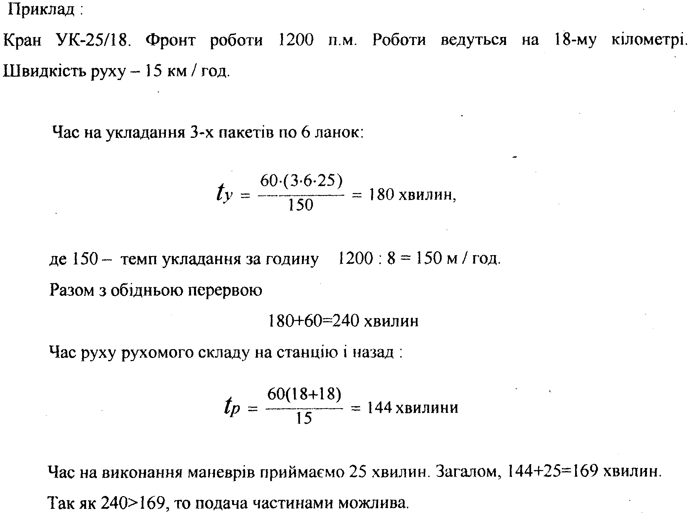
Рухомий склад для укладання колії формується за схемою : УК 25/18 + платформа прикриття + два пакети + МПД + 3 пакети + МПД + решта пакетів (але не більш 7) + платформа прикриття + тарний вагон + локомотив.
Розрахунок часу на укладення колії зводиться в таблицю :
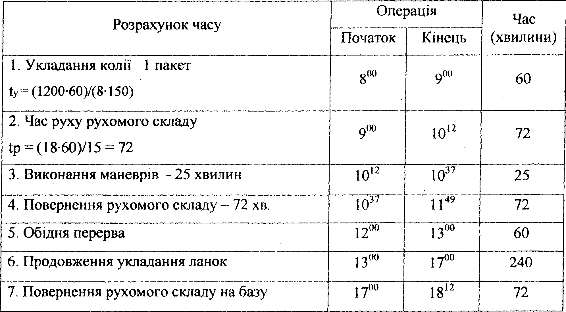

4.4 Технологічний процес укладання ланок колії та стрілочних переводів.

Технологічні процеси на укладання ланок колії та стрілочних переводів складаються на основі типових технологічних процесів, розроблених кафедрою "Колія і колійне господарство" Дніпропетровського державного технічного університету залізничного транспорту і головним управлінням колійного господарства Укрзалізниці з урахуванням пропозицій залізниць Укрзалізниці з використанням комплекту колійних машин : ЗЛБ-ЗТС; УК 25/9-18; ВПО-3000; ВПР-1200; ВПРС-500; УК-25СП; ВПР-02; DGS та інших.
5 БАЛАСТУВАННЯ КОЛІЇ
5.1 Загальні вимоги

5.1.1 Баластування колії необхідно вести зразу за укладкою, щоб не допустити деформацій основної площадки земляного полотна, крім того, ланки колії на залізобетонних шпалах необхідно укладати на піщані смуги. Баластування необхідно виконувати по схемі "від кар'єру".
5.1.2 Згідно заданої категорії лінії в масштабі 1:100 накреслити поперечний профіль баластної призми на ПК - + 00,00 (Див. ВСЯ 94-77, стор. 28-33).
5.1.3 Баластування включає в себе ряд робіт :
• Вивантаження баласту
• Дозування баласту
• Підйом колії на баласт
• Ущільнення баластного шару
5.1.4 Баластування проводиться шарами.
В даному проекті баластування головної колії проводиться на ______ шари,
станційних на_____шар.
Нижній шар______баласт
Верхній шар ______баласт
5.1.5 Об'єм роботи________км
Розподіл баласту на об'єкти і загальний об'єм зводиться в таблицю
Об'єкт | Одиниці вимір. | Кількисть | Норма по БН1П м³ на 1 км |  | Разом м³
Об'єкт | Одиниці вимір. | Кількисть | пісок | щебінь | Разом м³
1. Головна колія | км
2. Станційна колія | км
3. Стр. переводи | шт.
4. Міжколійна відстань | км
Разом

6 ВИПРАВОЧНО-ОПОРЯДЖУВАЛЬНІ РОБОТИ
6.1 Технологія виправочно-опоряджувальних робіт.

6.1.1 В опорядження колії входить ряд робіт, основними із них є .
• Виправка колії в плані і профілі
• Опорядження баластної призми
• Планування міжколійної відстані і обочин земляного полотна
• Укладання постійного переїзного настилу
• Установка колійних знаків
• Розкладка покілометрового запасу
6.1.2 Так як безстикова колія є температурно-напруженою конструкцією, то всі роботи по доведенню рівня головки рейок до проектних відміток повинні бути завершені при опоряджуванні колії.
Укладка безстикової колії технологічно ведеться після опоряджувальних робіт, так як окремі залишки баласту в колії можуть привести до порушення габариту вивантажених плітей, а також заважати заміні інвентарних рейок на пліті безстикової колії.
6.1.3 Крім перерахованих особливостей опоряджувальних робіт неможливо не враховувати роль опоряджувальних робіт з естетичної точки зору, коли колія пряма, обочини сплановані, баластна призма заправлена, криві плавні, відкоси мають задану крутизну.
Після завершення опоряджувальних робіт проводиться приймання колії заказником і по даному перегону відкривається рух поїздів не тільки робочих, а і народногосподарського значення. Наступає період тимчасової експлуатації залізниці.
7. УКЛАДАННЯ БЕЗСТИКОВОЇ КОЛІЇ
7.1 Зварка рейок в пліті

7.1.1 Зварка рейок в пліті проводиться на рейкозварювальному підприємстві - РСП в стаціонарних умовах.
Зварку рейок в колії виконує колійна рсйкозварювальна машина - ПРСМ-3.
7.1.2 Зварка рейок ведеться електроконтактним способом, рейкозварювальною машиною_______.
Даний спосіб полягає в тому, що на кінець пліті опускається нерухомий захват, на кінець приварюваної рейки - рухомий, торці рейок попередньо зачищаються. При зазорі між торцями рейок 1-1,5мм пропускається великої сили (24000 ампер), але слабкої напруги (6 вольт) електричний струм, електричною дугою, що виникає, торці розкаляються до температури плавлення сталі. Автомат машини регулює контакт до повного оплавлення, після чого проводиться автоматичне стиснення торців рейки і пліті рухомим зажимом. Рейки Р65 зварюються за 184 секунди.
7.1.3 Технологія одержання зварних плітей не обмежується тільки зваркою, а включає і ще обрубку грату на пневматичному гратозйомщику. Потім проводиться шліфування зварного шву. Для зміцнення зварного шву проводиться повторне нагрівання його до температури 800 °С . Лишня довжина пліті ліквідується обрізанням її дисковими рейкорізними станками, а для просвердлювання отворів в кінці пліті застосовується двошпиндельний станок. Закінчується технологічний ланцюг зварки рейок в пліті перевіркою зварного шву дефектоскопами. Рейки і пліті двигаються по рольгангу - роликовій доріжці.
7.2 Розрахунок довжини мірної пліті.

7.2.1 Мірною називають пліть, довжина якої задана Р<СП із сторони заказчика з точністю до 1см.
7.2.2 Заказник - проводить точний замір ділянки колії від етика до етика зрівнювальних рейок при температурі рейок, близькій до температури майбутньої укладки пліті в колію, потім виконують розрахунок довжини заміряної пліті відносно температури 20 °С по формулі :
AL=0,00U8L(20°-t) см де AL - поправка до довжини пліті 0,00118 - коефіцієнт лінійної зміни довжини сталі
t - температура рейки під час заміру в градусах по рейковому термометру
7.2.3 Завод РСП при виготовленні пліті враховує температуру виготовлення і заготовляє довжину пліті по розрахунку .
AL=0,00118L₂₀(V20) см
L₃ - L₂₀ ± Д£ м
Розрахунок довжини мірних плітей зводиться в таблицю :

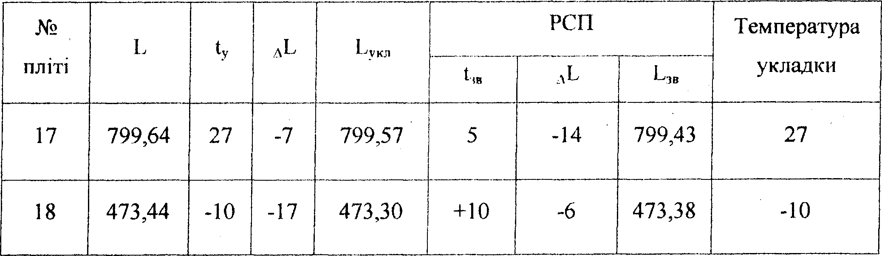
7.3 Немірні пліті

7.3.1 Немірною називають пліть, довжина якої визначена приблизно і заказником даний запас 1-Зм на обрізку при укладанні пліті.
7.3.2 РСП в випадку немірних плітей не виконує точного розрахунку довжини пліті, виготовляє пліть з точністю до 0,01 метра. Такі пліті не мають закалених кінців, але можуть бути закаленими по всій довжині об'ємним закалюванням.
7.3.3 Застосування немірних плітей значно спрощує виконання замірів і розрахунків, не вимагає застосування нестандартної довжини зрівнювальних рейок, зберігає положення стиків зрівнювальних рейок по створу і по на кутнику. Проте процес обрізання кінців пліті рейкорізним станком займає деякий час "вікна".
7.3.4 Для заявки РСП на виготовлення немірних плітей необхідно указати номер пліті і практичну довжину на основі теоретичної довжини згідно п.3.3.
Перелік немірних плітей зводиться в таблицю.
№ пліті | L | Ц |  | № пліті | L | Ц
17 | 799,64 | 801,00
18 | 473,44 | 474,00

